**Presentación**

**My sql con worbench**

**Historia de SQL**

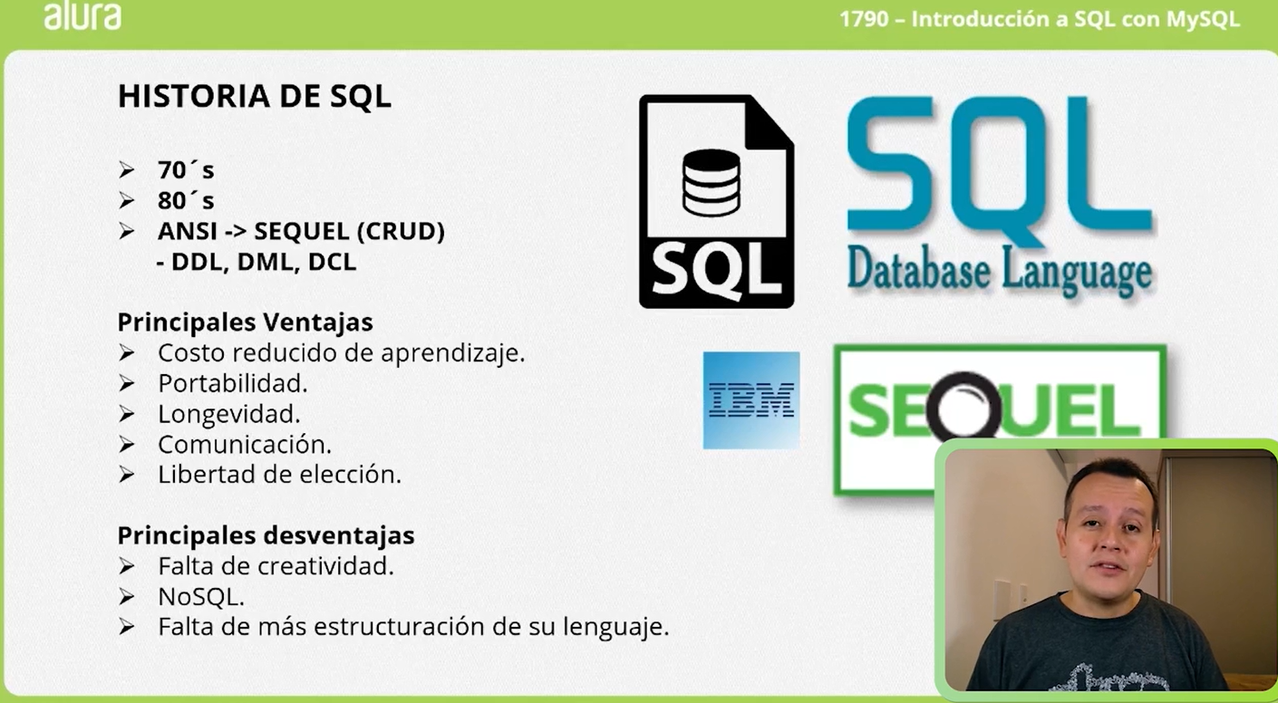

**Un poco más sobre SQL**

[**PRÓXIMA ACTIVIDAD**](https://app.aluracursos.com/course/introduccion-sql-mysql-manipule-consulte-datos/task/76292/next)

El acrónimo **CRUD** hace alusión a los estándares utilizados por el lenguaje SQL.

¿Qué quiere decir cada letra de este acrónimo?

Principio del formulario

* Alternativa correta



CREATE, READ, UPDATE y DRAW.

* Alternativa correta



CREATE, READ, UPDATE y DELETE.

¡Alternativa correcta! Crear, leer, actualizar y eliminar son las funciones nativas de SQL.

* Alternativa correta



CREATE, REPLACE, UPDATE y DELETE.

Final del formulario

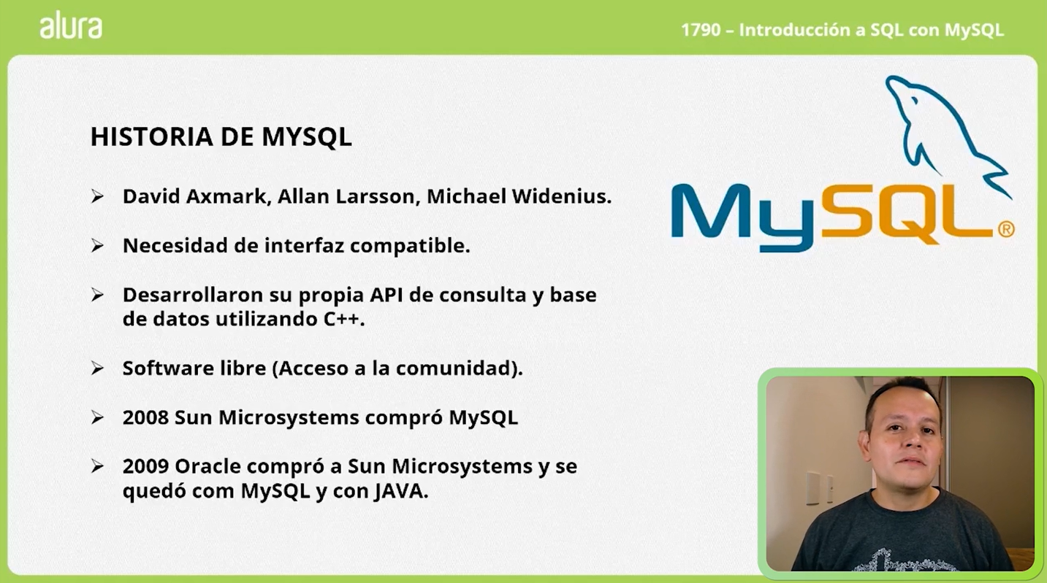

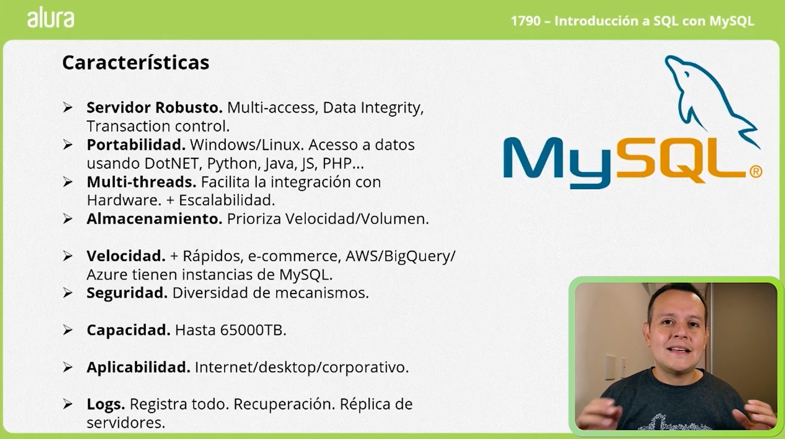

**Un poco más sobre MySQL**

[**PRÓXIMA ACTIVIDAD**](https://app.aluracursos.com/course/introduccion-sql-mysql-manipule-consulte-datos/task/76293/next)

Hacia finales de la primera década del 2000, hubo una serie de negociaciones que involucraron la adquisición de MySQL.

¿Qué Corporación es propietaria de MySQL actualmente?

Principio del formulario

* Alternativa correta



MICROSOFT

* Alternativa correta



ORACLE

¡Alternativa correcta! Oracle compró a Sun Microsystems.

* Alternativa correta



SUN MICROSYSTEMS

Final del formulario

# Instalando MySQL Server

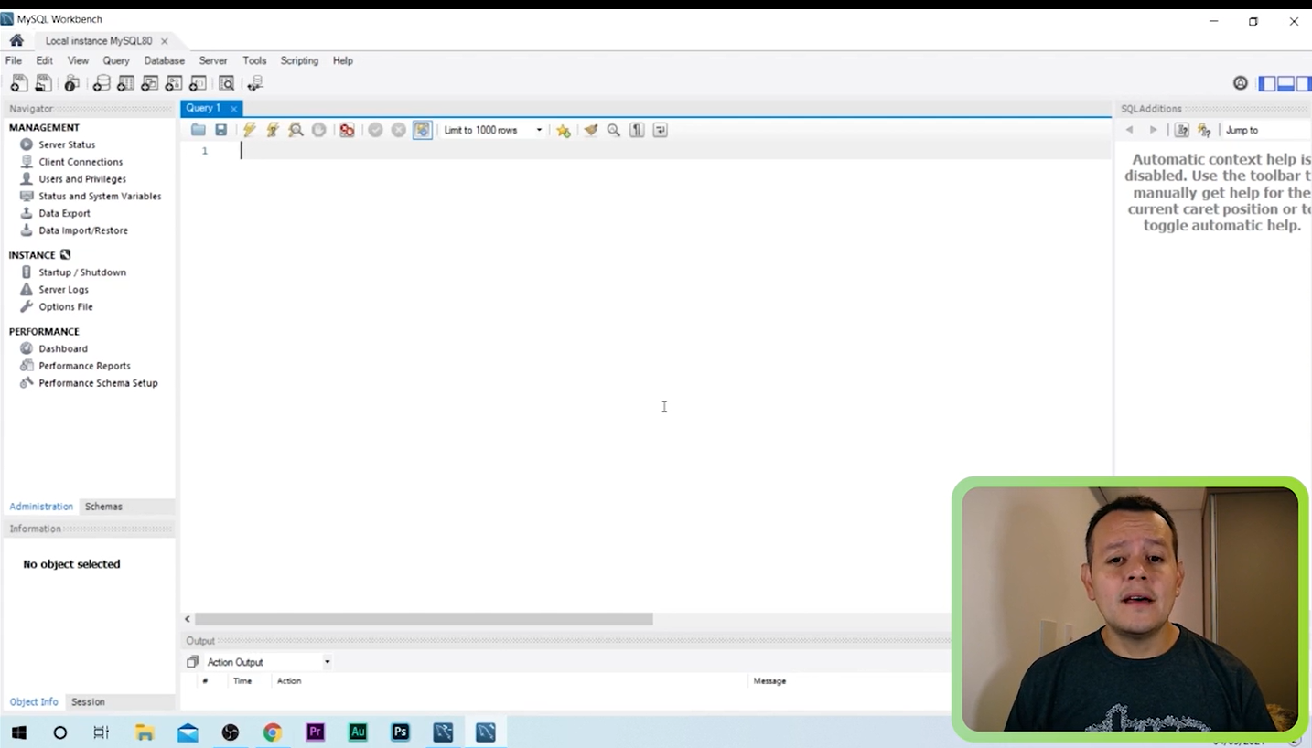

**Lo que aprendimos**

[**PRÓXIMA ACTIVIDAD**](https://app.aluracursos.com/course/introduccion-sql-mysql-manipule-consulte-datos/task/76308/next)

Lo que aprendimos en esta aula:

* Conocimos un poco sobre la historia de SQL como lenguaje de base de datos relacional.
* Vimos un poco sobre la historia y características de la base de datos MySQL.
* Aprendimos a instalar MySQL y Workbench.

Manipulando y cnsuland datos

**Definiciones**

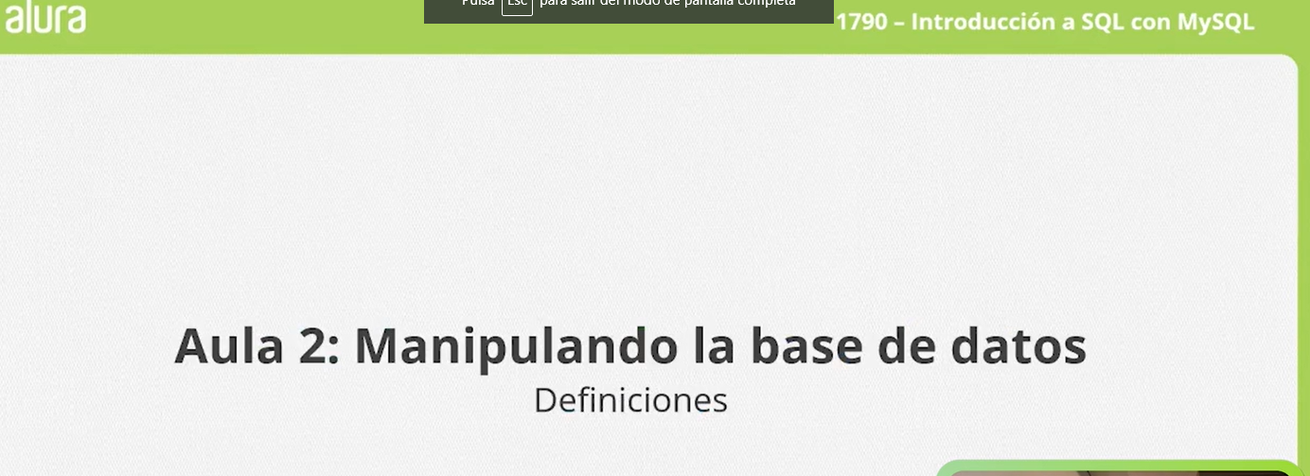

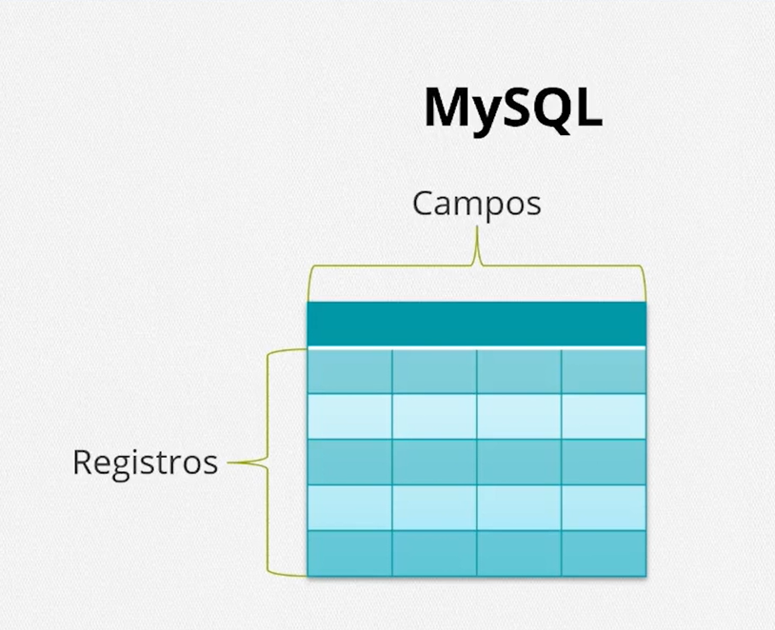

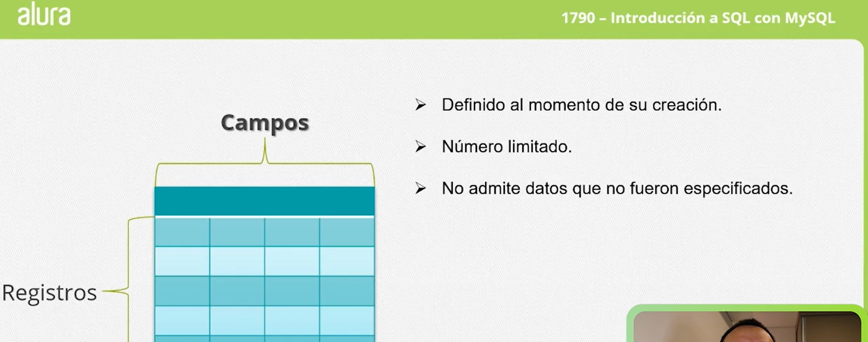

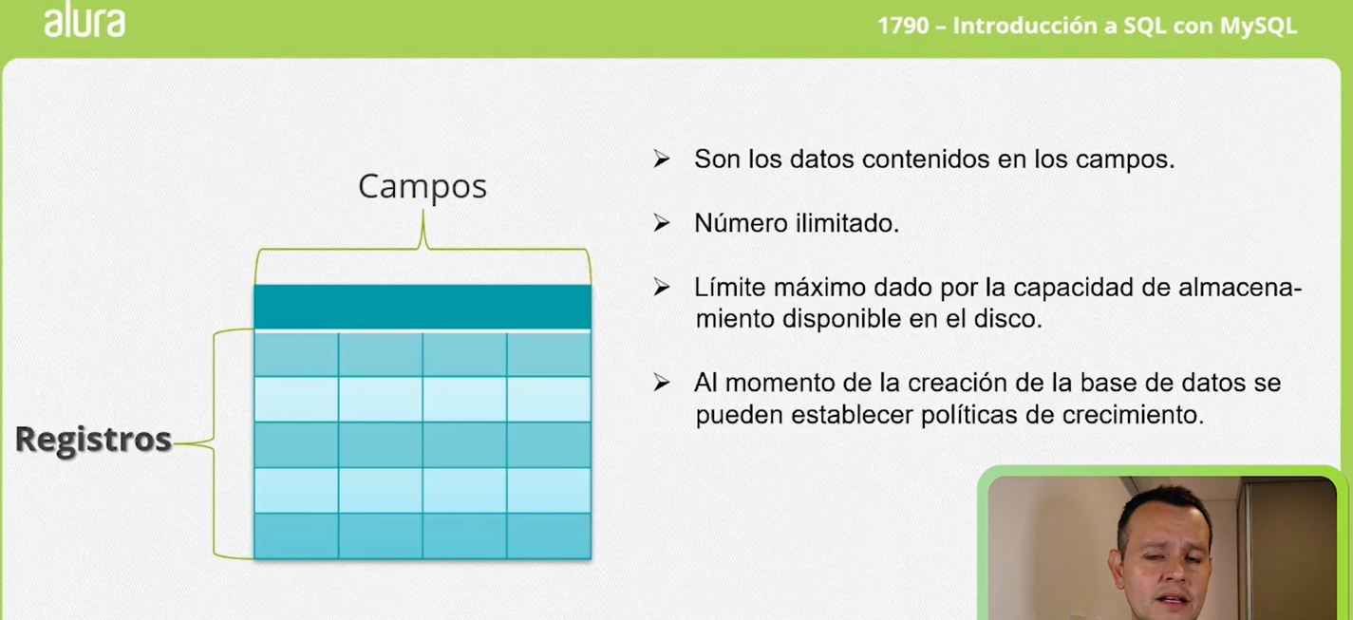

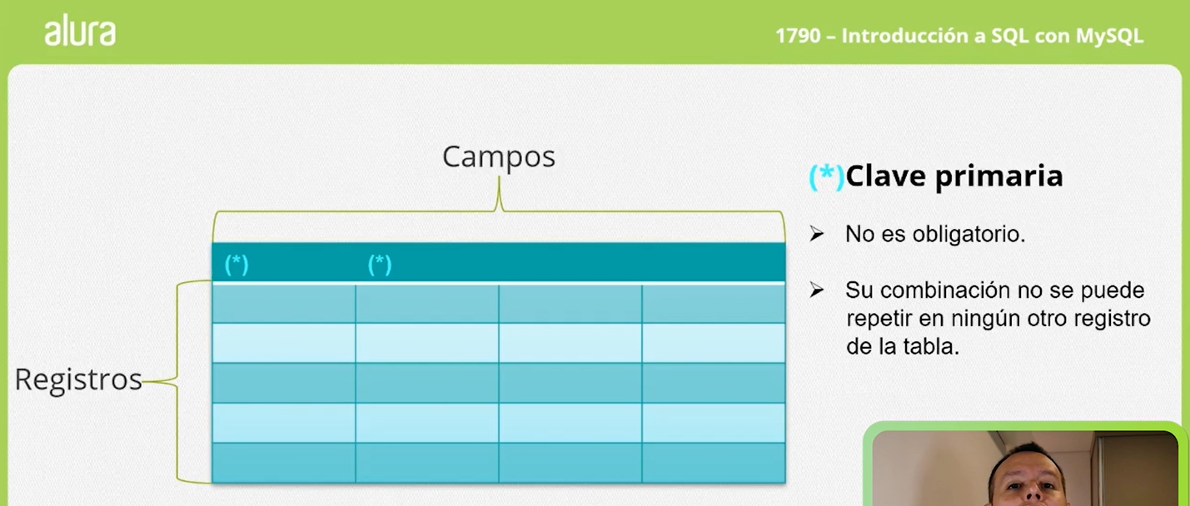

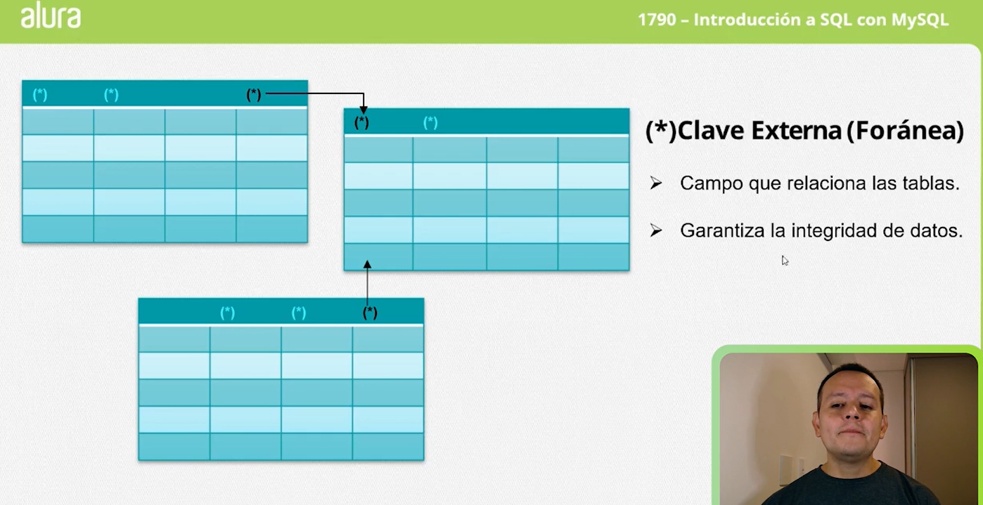

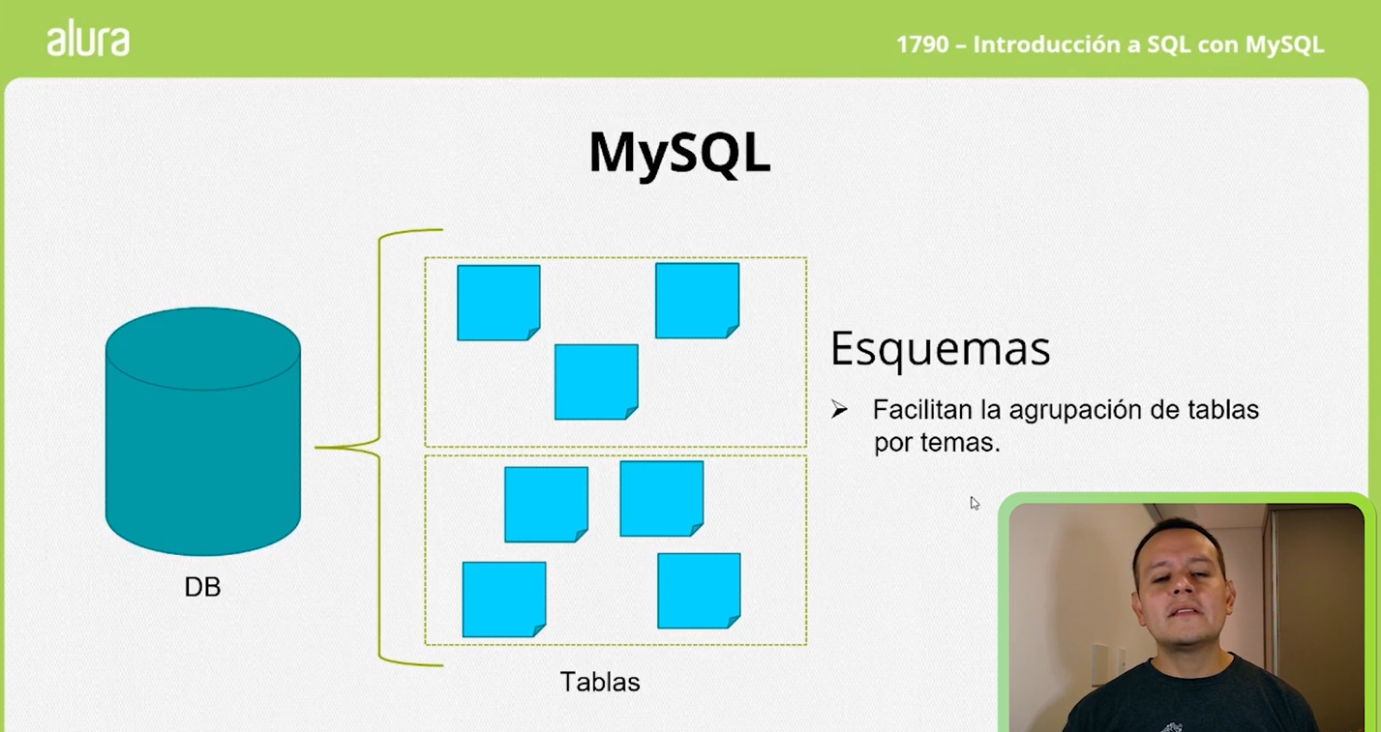

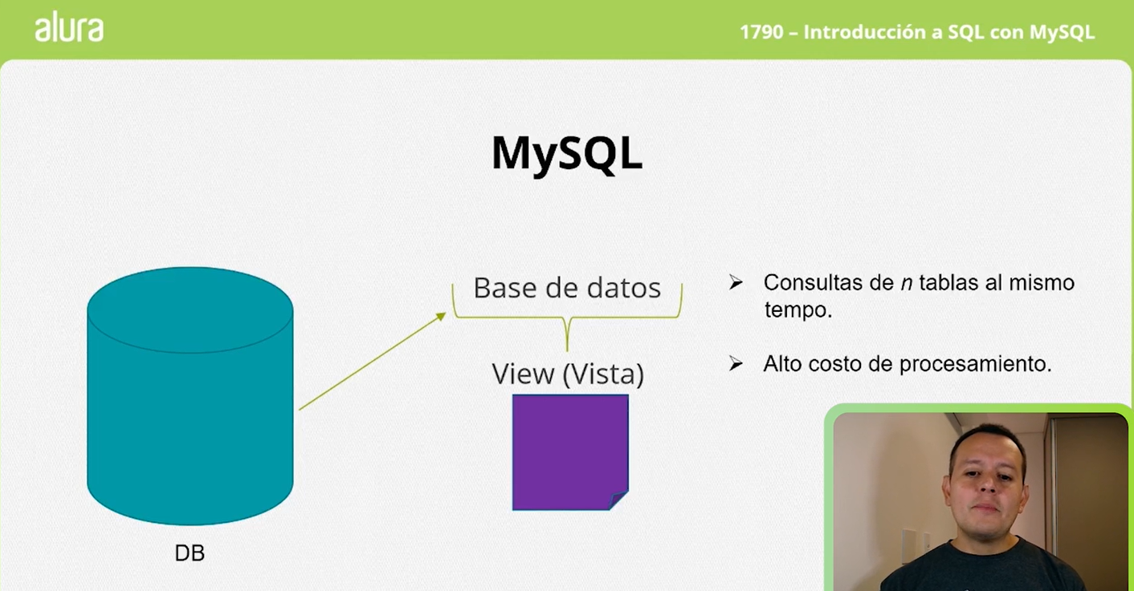

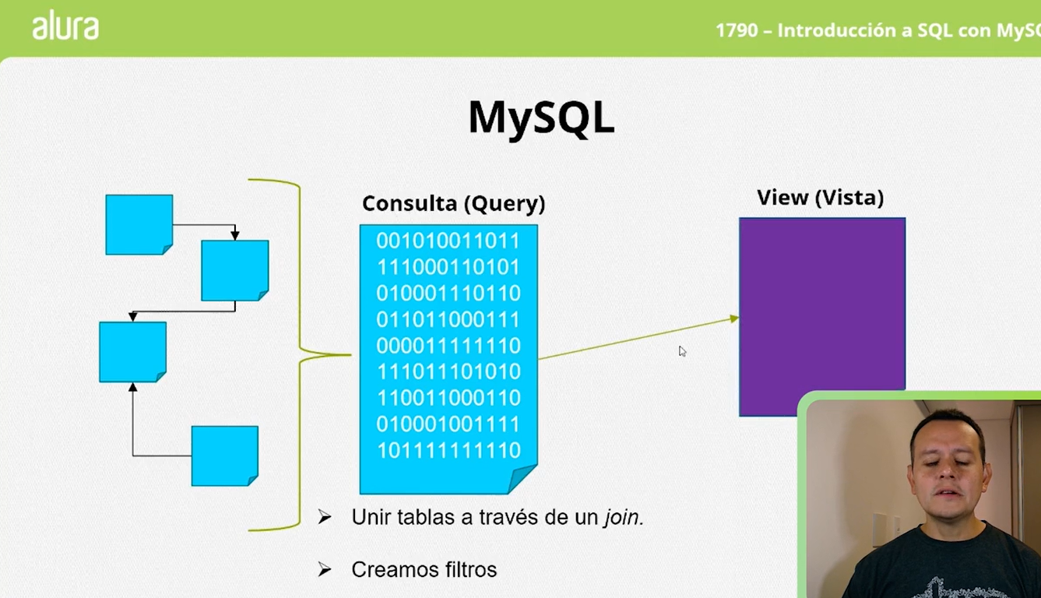

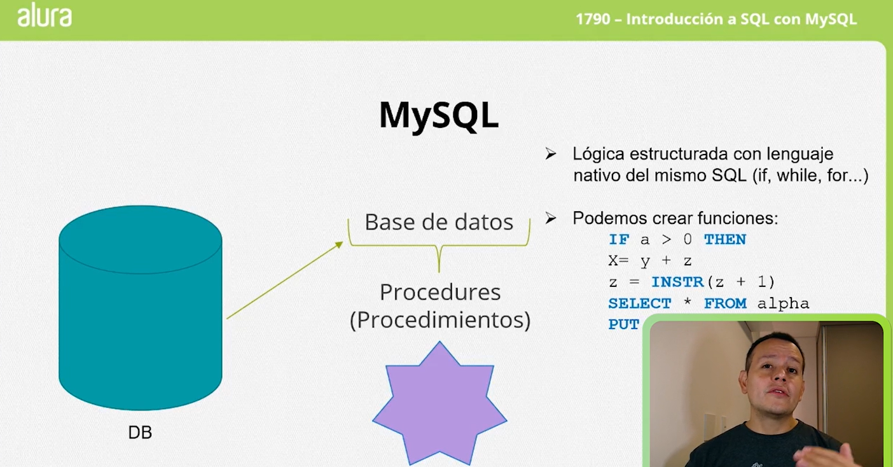

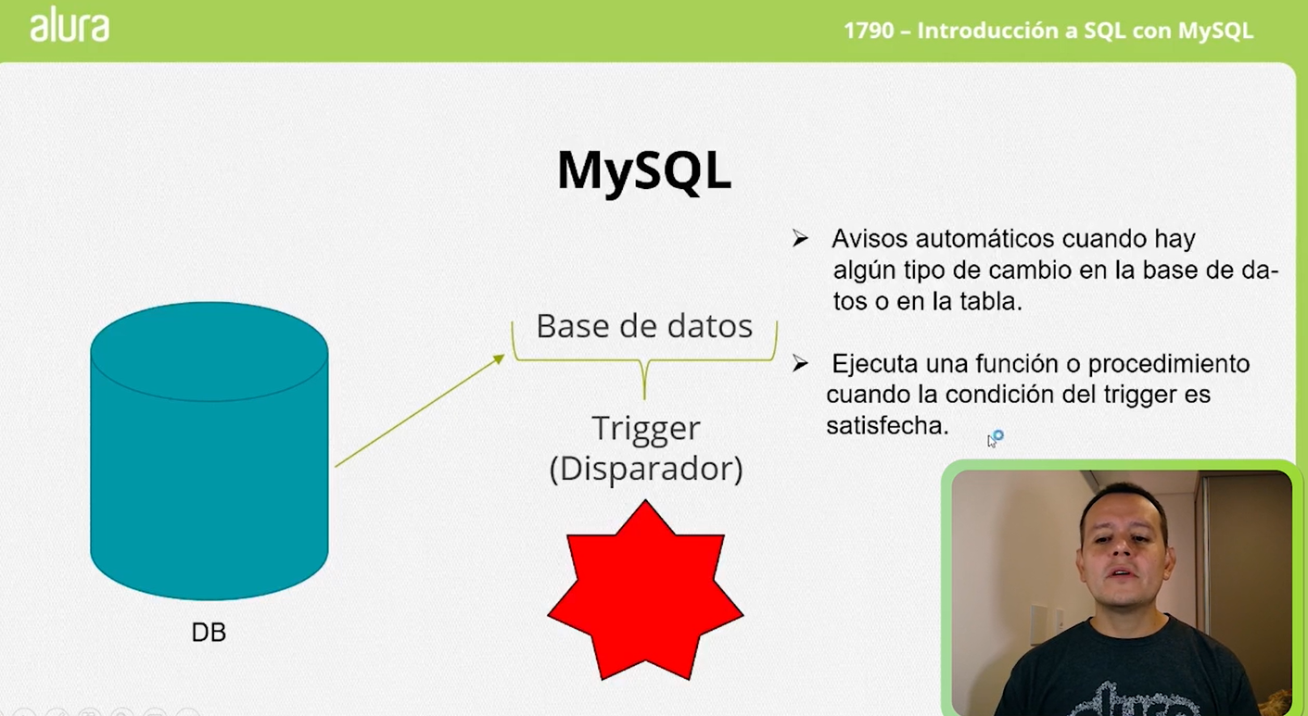

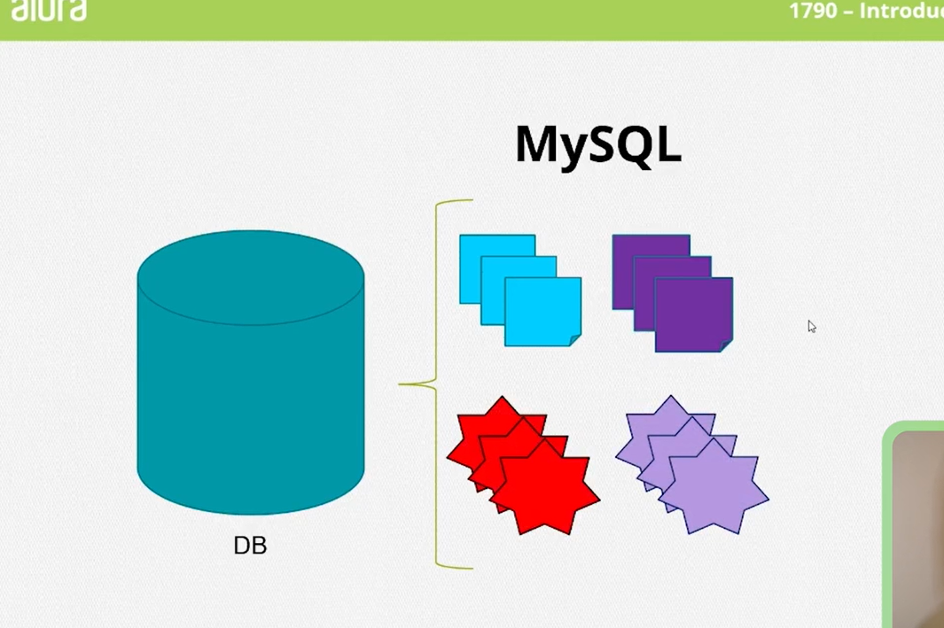

**Localización de la tabla**

[**PRÓXIMA ACTIVIDAD**](https://app.aluracursos.com/course/introduccion-sql-mysql-manipule-consulte-datos/task/76294/next)

¿Dónde es creada la tabla dentro de MySQL?

Principio del formulario

* Alternativa correta



En la base de datos.

¡Alternativa correcta! Es en la base de datos donde creamos las tablas.

* Alternativa correta



En la raíz de MySQL.

* Alternativa correta



En los *Stored Procedures*.

Final del formulario

# Conociendo Workbench

**Componentes de las tablas**

[**PRÓXIMA ACTIVIDAD**](https://app.aluracursos.com/course/introduccion-sql-mysql-manipule-consulte-datos/task/76295/next)

Halla la alternativa falsa.

En una tabla tenemos:

Principio del formulario

* Alternativa correta



*Views*, claves primarias, campos, registros.

¡Alternativa correcta! Las *views* no hacen parte de una tabla. Luego, esta alternativa es falsa, por eso debe ser escogida conforme al enunciado de la pregunta.

* Alternativa correta



En una tabla tenemos campos, registros, claves primarias y externas.

¡Alternativa incorrecta! Todas las opciones de arriba realmente están en las tablas. Luego, esta alternativa es verdadera.

* Alternativa correta



Claves primarias, claves externas, índices.

¡Alternativa incorrecta! Todas las opciones de arriba realmente están en las tablas. Luego, esta alternativa es verdadera.

Final del formulario

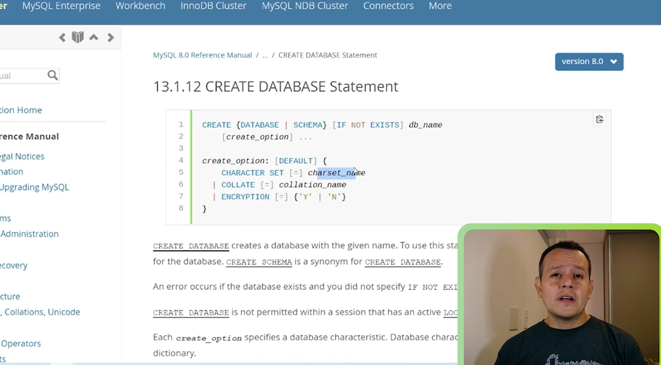

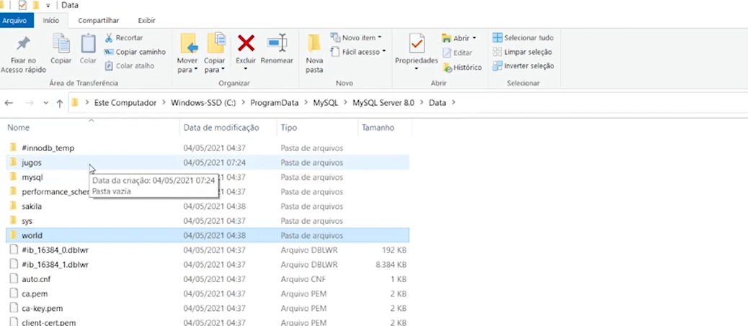

**Agrupando las tablas**

[**PRÓXIMA ACTIVIDAD**](https://app.aluracursos.com/course/introduccion-sql-mysql-manipule-consulte-datos/task/76296/next)

¿Cómo podemos agrupar las tablas?

Principio del formulario

* Alternativa correta



En *Stored Procedures*.

* Alternativa correta



En esquemas(Schema).

¡Alternativa correcta! Las tablas pueden estar contenidas en un esquema.

* Alternativa correta



En *Views*.

Final del formulario

# Creando una base de datos usando el asistente

**Comando para crear una base de datos**

[**PRÓXIMA ACTIVIDAD**](https://app.aluracursos.com/course/introduccion-sql-mysql-manipule-consulte-datos/task/76297/next)

¿Cuál es el comando utilizado para crear una base de datos?

Principio del formulario

* Alternativa correta



INSERT

* Alternativa correta



CREATE

¡Alternativa correcta! Este es el comando principal para crear una base de datos.

* Alternativa correta



NEW

Final del formulario

# Eiminando una base de datos

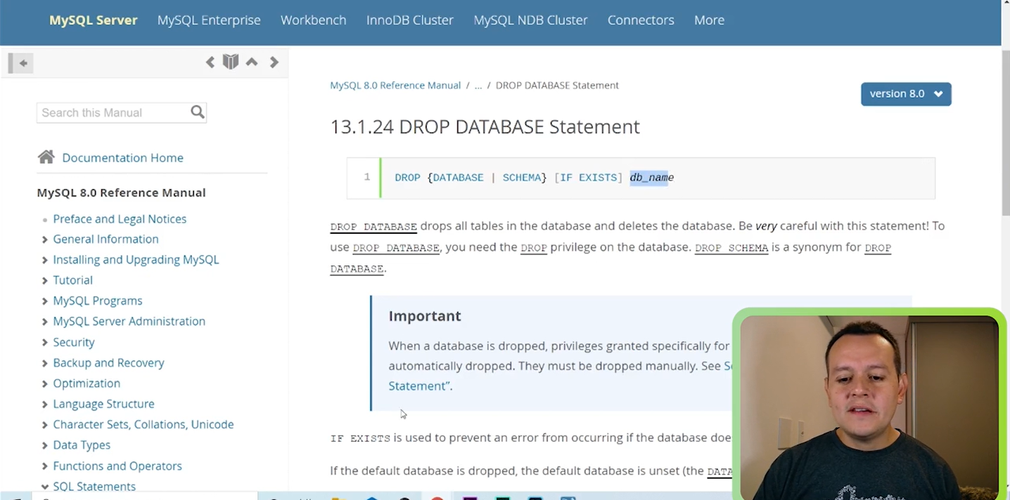

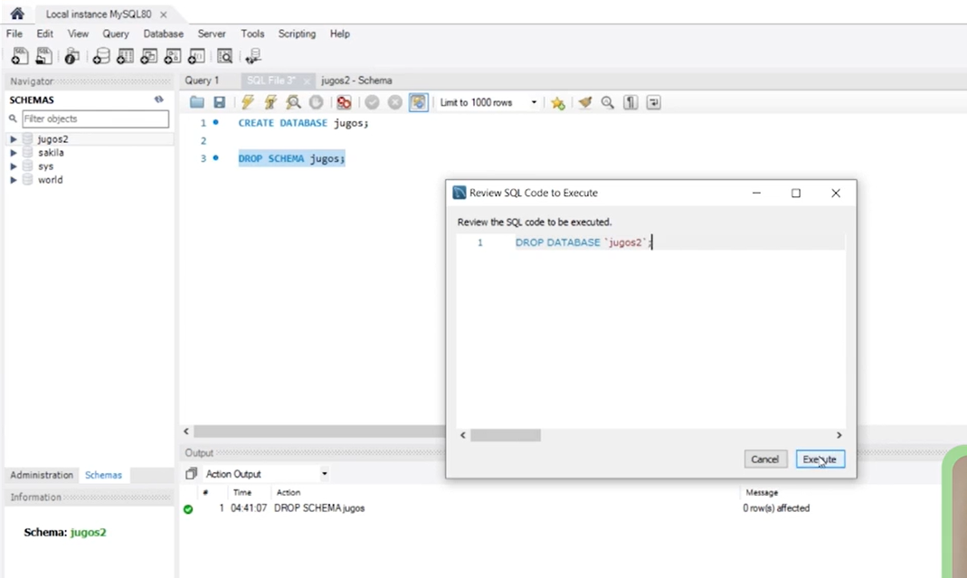

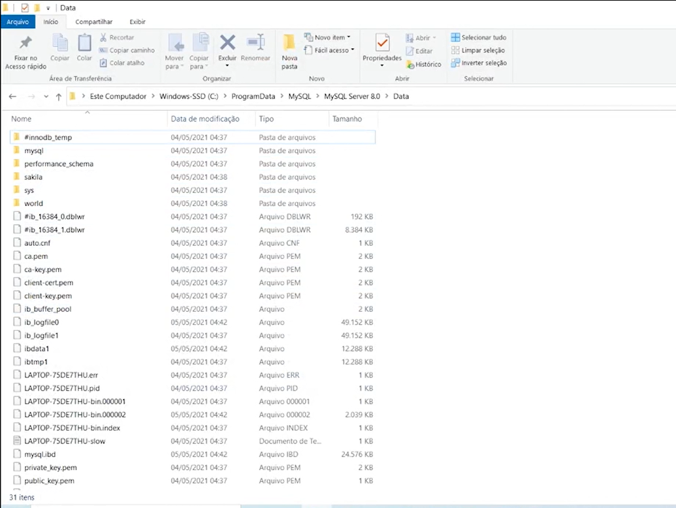

**Creando una base de datos**

[**PRÓXIMA ACTIVIDAD**](https://app.aluracursos.com/course/introduccion-sql-mysql-manipule-consulte-datos/task/76298/next)

¿Cómo podemos crear una base de datos en MySQL Workbench?

Principio del formulario

* Alternativa correta



Solamente a través de un asistente.

* Alternativa correta



Solamente por comandos SQL.

* Alternativa correta



A través de comandos SQL y asistentes.

¡Alternativa correcta! Podemos crear una base de datos de estas dos maneras.

Final del formulario

# MySQL por línea de comando

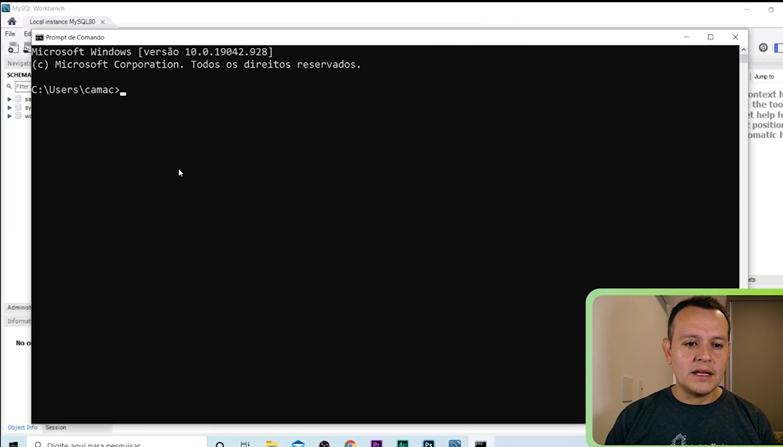

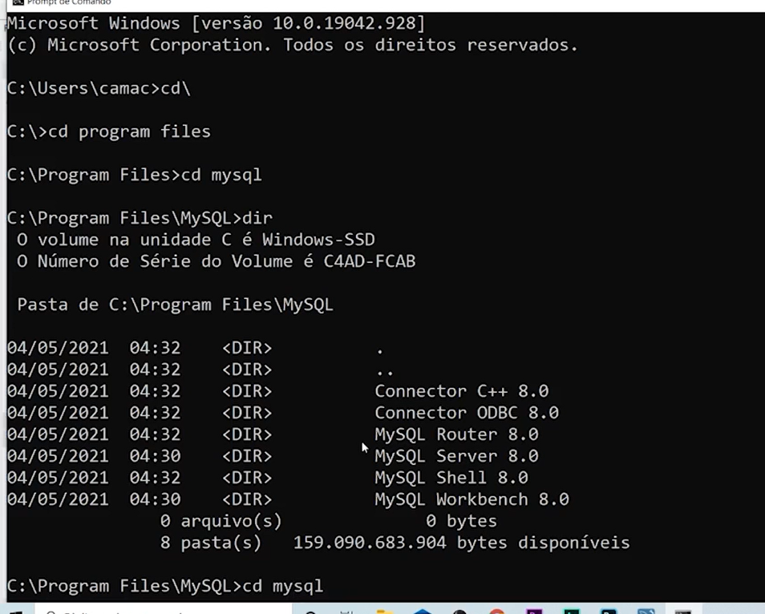

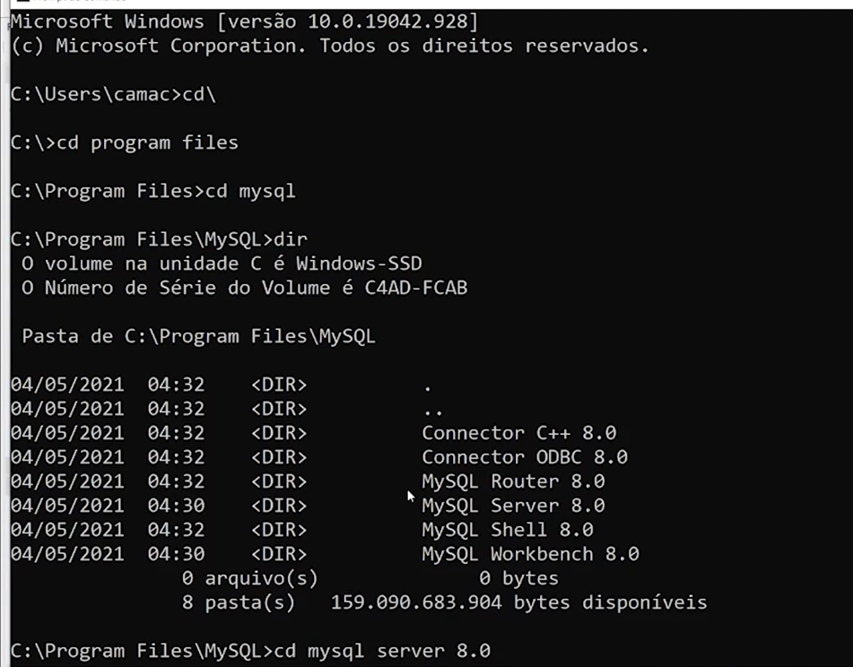

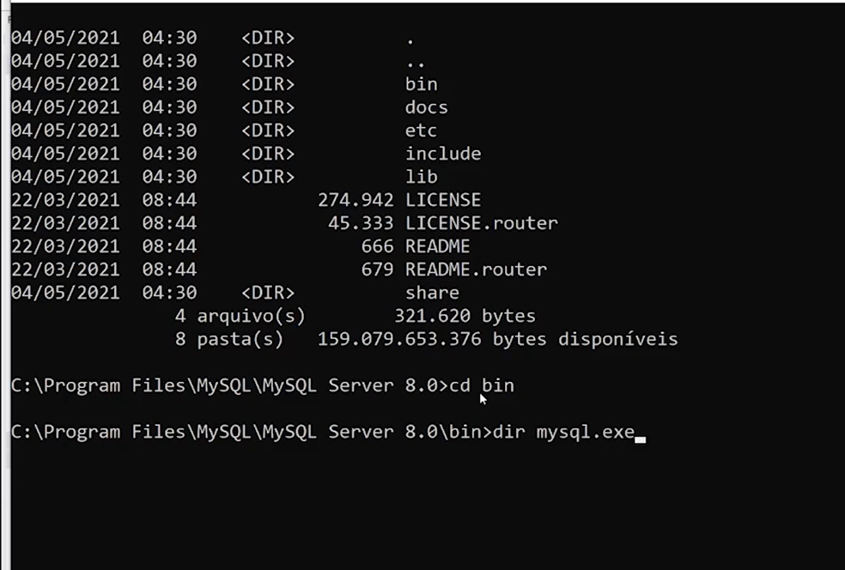

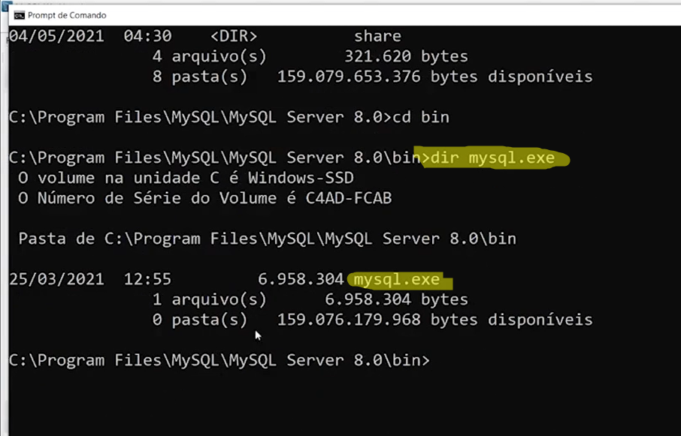

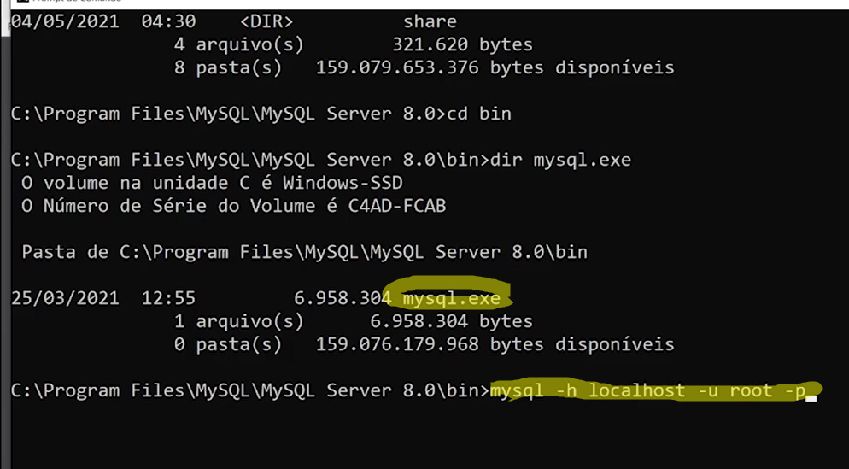

Estps datos ls savamos de la instancia

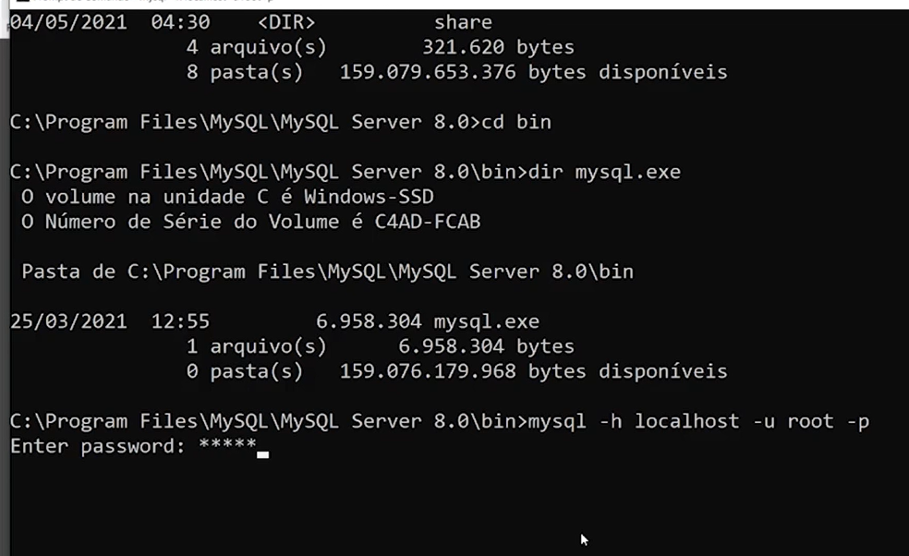

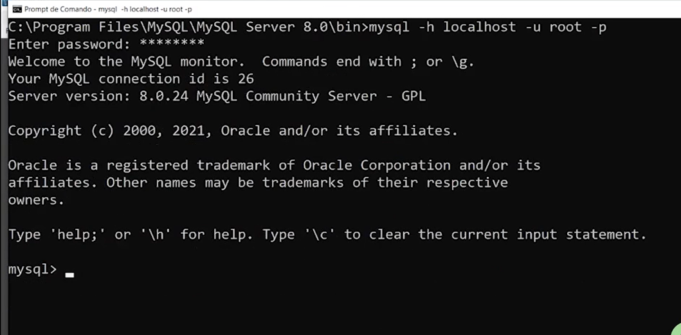

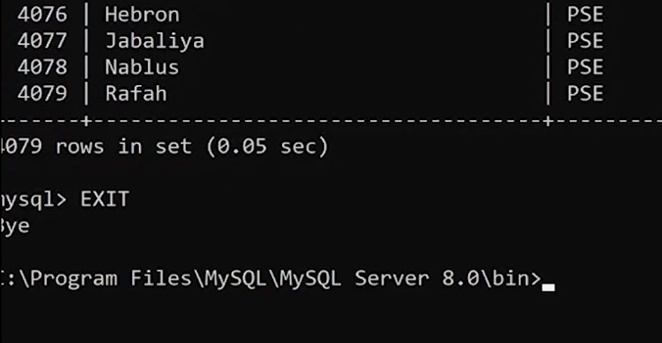

**Eliminación de una base de datos**

[**PRÓXIMA ACTIVIDAD**](https://app.aluracursos.com/course/introduccion-sql-mysql-manipule-consulte-datos/task/76299/next)

¿Cuál es el comando para borrar una base de datos?

Principio del formulario

* Alternativa correta



DELETE

* Alternativa correta



TRUNCATE

* Alternativa correta



DROP

¡Alternativa correcta! Este es el comando utilizado para borrar una base de datos.

Final del formulario

**Haga lo que hicimos en aula**

[**PRÓXIMA ACTIVIDAD**](https://app.aluracursos.com/course/introduccion-sql-mysql-manipule-consulte-datos/task/76304/next)

Llegó la hora de que sigas todos los pasos realizados por mí durante esta clase. Si ya lo has hecho ¡Excelente! Si todavía no, es importante que ejecutes lo que fue visto en los vídeos para que puedas continuar con la próxima aula.

1) Accede al Workbench.

2) En la esquina izquierda, tenemos una estructura en forma de árbol donde vemos la base de datos, o los esquemas.

3) Abriendo una de las bases de datos podemos ver algunos de sus componentes.

4) En el menú del Workbench, tenemos el botón + SQL donde una área de edición será creada para que podamos incluir los comandos de SQL para administrar nuestra base de datos.

5) Haz doble clic en la base de datos **world**. Luego ejecuta el siguiente comando en el área de edición:

SELECT * FROM city;COPIA EL CÓDIGO

6) Haz clic en el botón que tiene un rayo y la consulta es ejecutada.

7) Digita, abajo, un nuevo comando:

SELECT * FROM country;COPIA EL CÓDIGO

8) Haz clic en el botón que tiene un rayo y las dos consultas serán ejecutadas.

9) Si tú seleccionas un área con algunos comandos y haces click sobre el botón que tiene un rayo, solamente aquel comando seleccionado es el que será ejecutado.

10) En caso de que el comando esté incorrecto, abajo verás el resultado de cada ejecución (si fue exitosa o no).

11) Vamos a crear una base de datos. Para ello, crea un nuevo script en el Workbench y digita:

CREATE DATABASE jugos;COPIA EL CÓDIGO

12) Ejecuta el comando. Ten en cuenta que la base de datos está siendo creada.

13) De la misma manera, podemos crear la base de datos a través de un asistente. Para ello, haz clic con el botón de derecho del mouse sobre un área cualquiera donde está localizada la lista de la base de datos. Entonces, seleciona la opción Create Schema.

14) Incluye el nombre de la base de datos (ex: jugos2).

15) Haz clic en la opción Apply.

16) El comando SQL será exhibido. Haz clic nuevamente en Apply y la nueva base de datos será creada.

17) También, podemos borrar la base de datos. Ejecuta el comando:

DROP SCHEMA jugos;COPIA EL CÓDIGO

18) Ten en cuenta que la base no aparece más en la lista de las bases de datos.

19) Si escogemos la base de datos **jugos2**, con el botón derecho del mouse, podemos también borrar la misma haciendo clic sobre Drop Schema.

20) Es posible acceder a MySQL por líneas del command prompt. Dirígete hacia el subdirectorio c:\Program Files\MySQL\MySQL Server 8.0\bin.

21) Digita el comando: mysql.exe -h localhost -u root -p

Teclea ENTER y después incluye la contraseña.

22) Digita el comando: create database jugos;

Si vas a comprobar en Workbench verás que la base de datos jugos se ha añadido a la lista de bases disponibles.

23) Para ejecutar una consulta en la base de ejemplo **world** digita: use world; Presiona ENTER, y ahora digita: select * from cities; y digita ENTER nuevamente.

24) Verás que la lista de ciudades será mostrada en el *command prompt*.

25) Para salir digita: exit.

**Observación**: ¿Has notado que los comandos en SQL no son case sensitive? ¡Estamos seguros de que sí lo has notado! Puedes escribirlos tanto en mayúsculas como en minúsculas. (Aunque las buenas prácticas nos sugieren escribir siempre los comandos en mayúscula).

**Lo que aprendimos**

[**PRÓXIMA ACTIVIDAD**](https://app.aluracursos.com/course/introduccion-sql-mysql-manipule-consulte-datos/task/76309/next)

Lo que aprendimos en esta aula:

* A acceder y navegar por Workbench.
* A crear una base de datos por líneas de comando en SQL o por el asistente.
* A borrar una base de datos por líneas de comando en SQL o por el asistente.
* A acceder a una tabla por líneas de comando o por el asistente.

# Tipos de datos

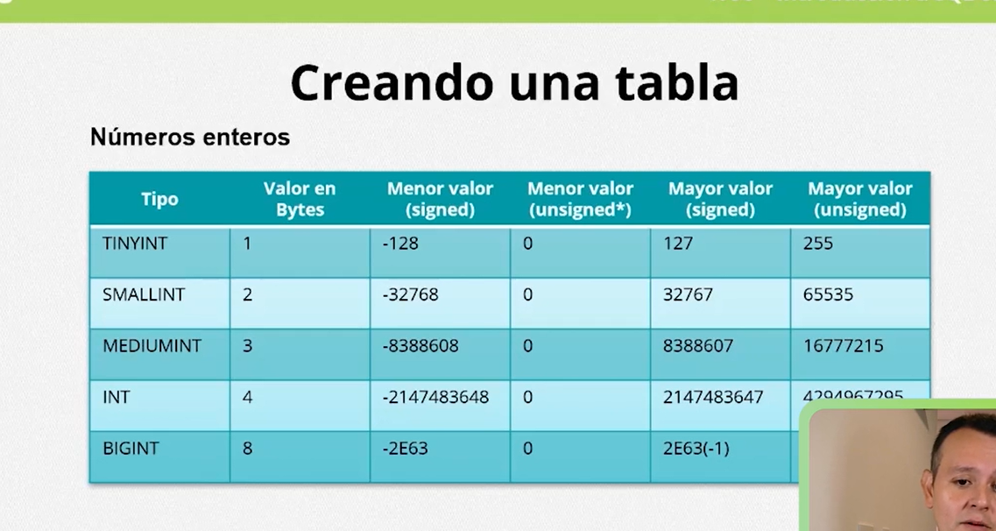

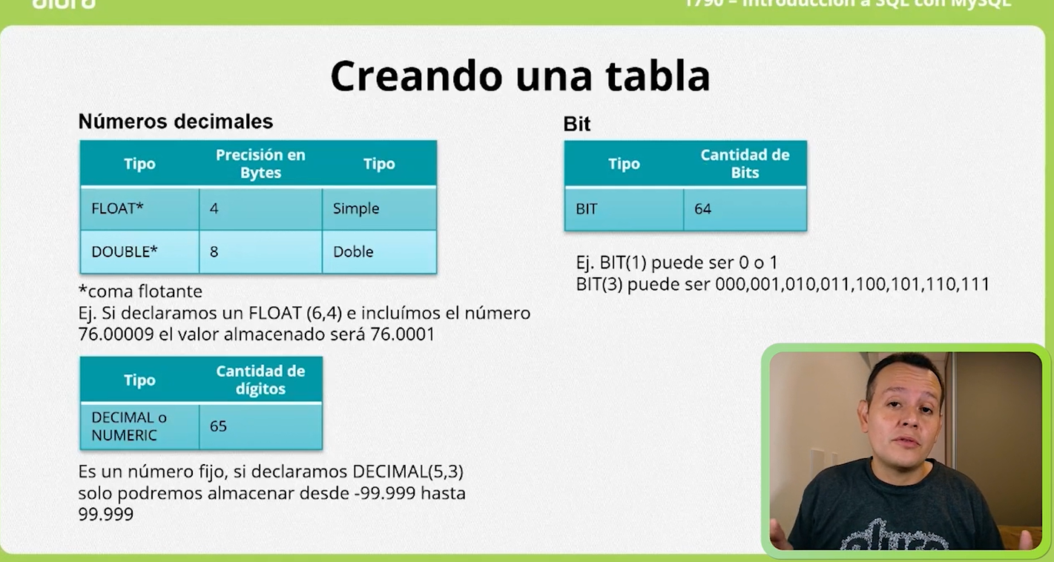

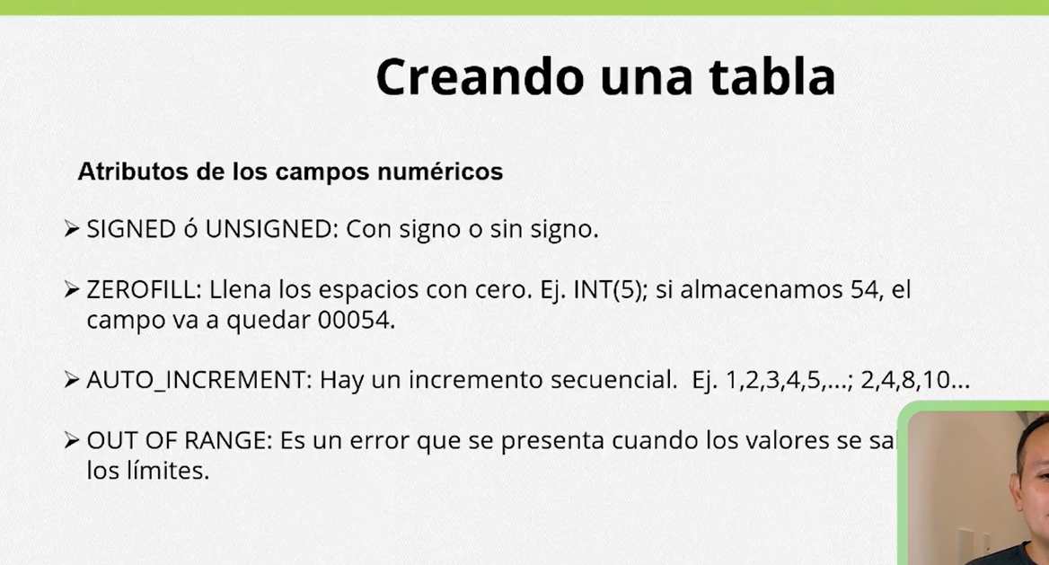

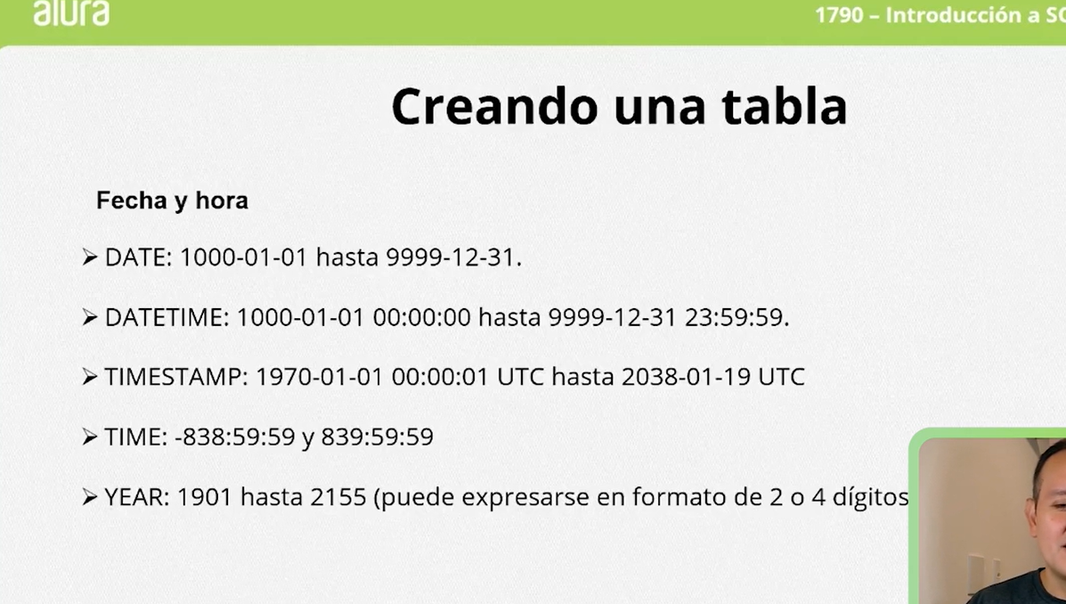

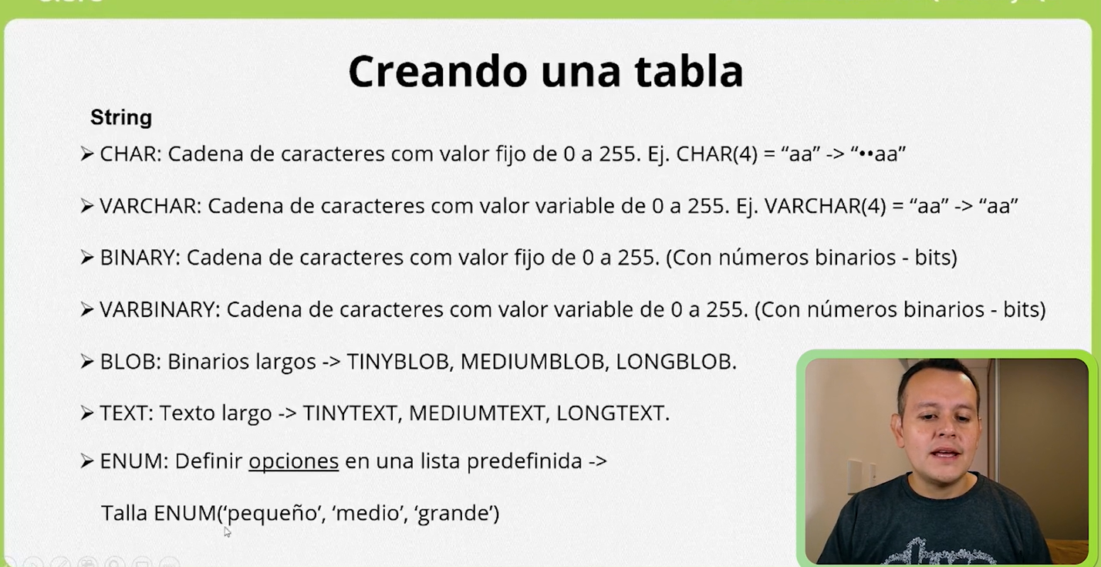

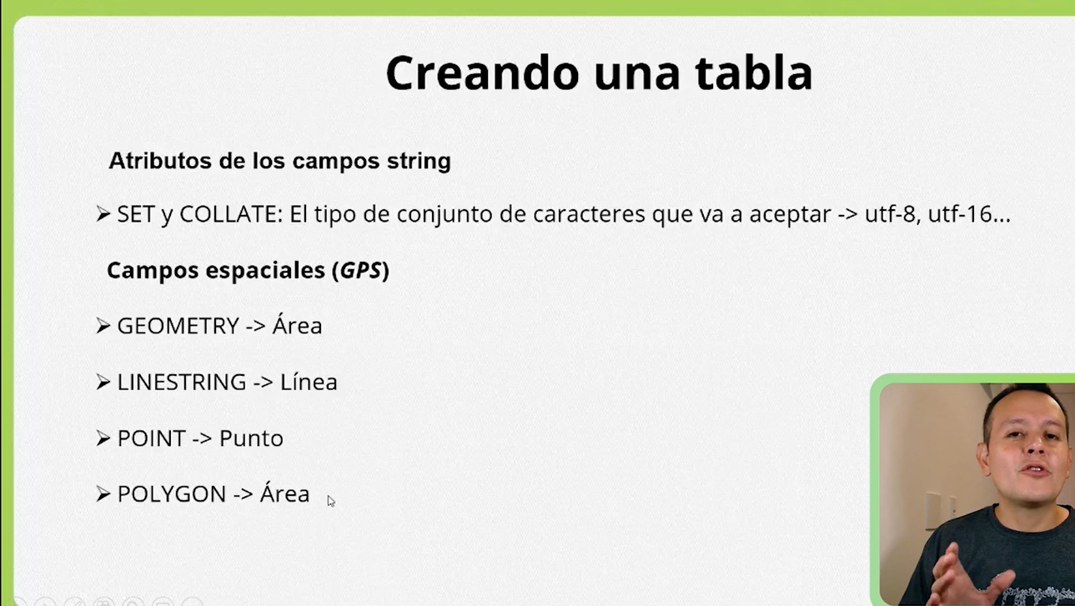

**Tipo fecha**

[**PRÓXIMA ACTIVIDAD**](https://app.aluracursos.com/course/introduccion-sql-mysql-manipule-consulte-datos/task/76300/next)

Supongamos que yo tuviera un sistema de datos de una multinacional que controla llamadas de soporte. Una llamada es abierta en Japón y resuelta por el equipo de Alemania. ¿Qué tipo de campo *fecha* es el mejor para que podamos hacer cálculos correctos para obtener el tiempo de respuesta de los llamados?

Principio del formulario

* Alternativa correta



DATETIME

* Alternativa correta



DATE

* Alternativa correta



TIMESTAMP

¡Alternativa correcta! Hay que tener en cuenta la zona horaria correspondiente a la fecha para tratar fechas en diferentes partes del mundo.

Final del formulario

# Creando la primera tabla

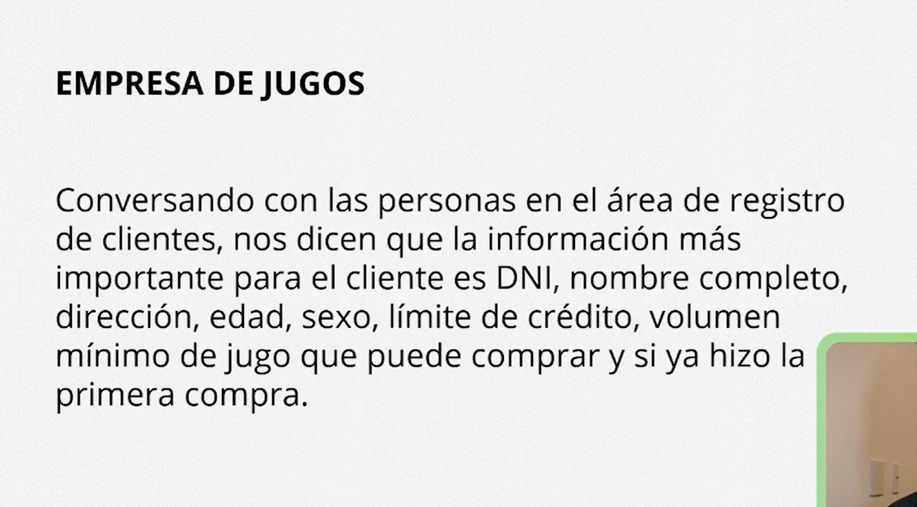

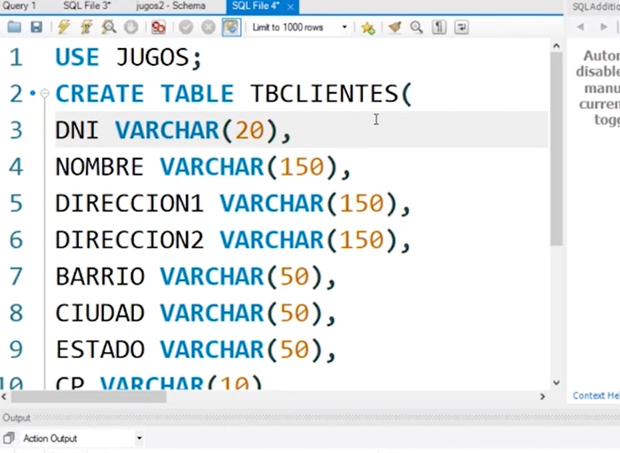

**Mejor tipo de variable**

[**PRÓXIMA ACTIVIDAD**](https://app.aluracursos.com/course/introduccion-sql-mysql-manipule-consulte-datos/task/76301/next)

La empresa para la cual trabajas como DBA, te pidió que incluyeras un nuevo campo en la tabla de productos para colocar el valor en USD de los descuentos que serán aplicados a los mejores clientes. El valor máximo del descuento es de USD 900.00, y lógicamente habrá casos en los cuales los clientes recibirán un descuento con valores incluyendo los centavos.

¿Qué tipo de variable será la mejor opción para este campo?

Principio del formulario

* Alternativa correta



FLOAT(5,2)

¡Alternativa incorrecta! Recuerda que FLOAT es coma flotante, y que su valor siempre tendrá la tendencia a redondear la cifra. (Si tienes 10 centavos, va a marcar únicamente 1, y el 0 lo va a omitir).

* Alternativa correta



DECIMAL(5,2)

¡Alternativa correcta! Esta es la mejor opción a la hora de mantener un valor exacto con los centavos, incluyendo los ceros a la derecha de la coma.

* Alternativa correta



Ninguna de las alternativa.

Final del formulario

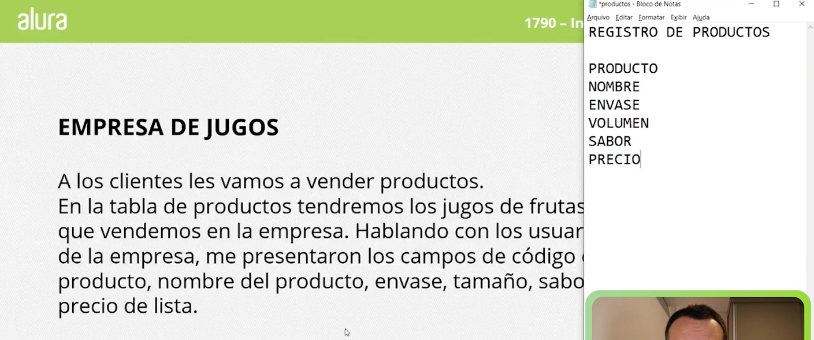

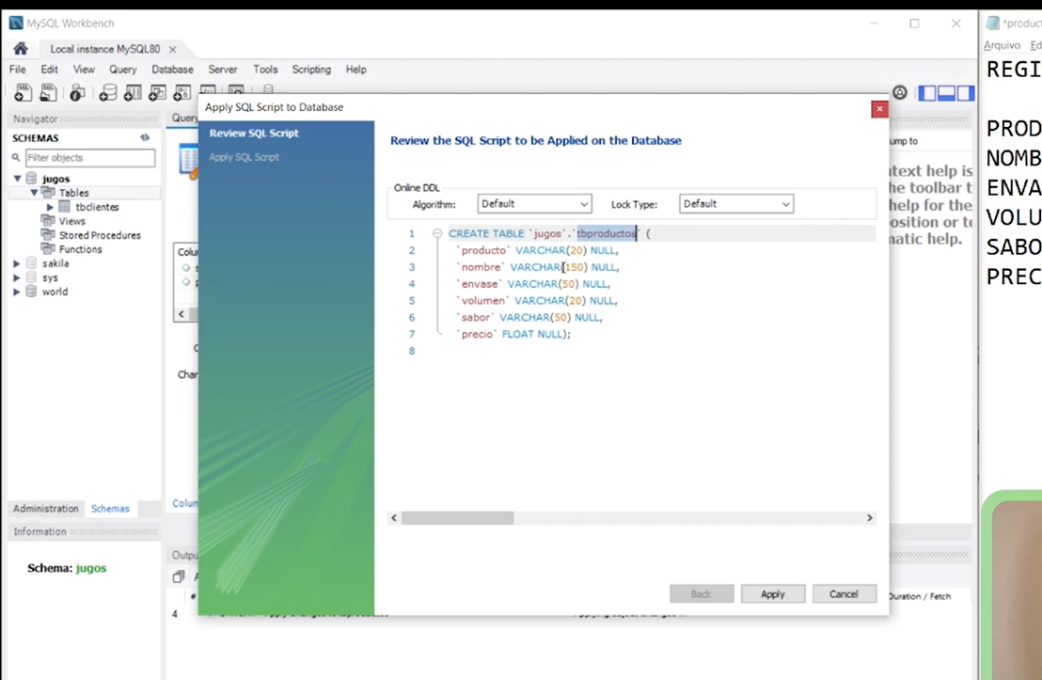

**Creando tabla de vendedores**

[**PRÓXIMA ACTIVIDAD**](https://app.aluracursos.com/course/introduccion-sql-mysql-manipule-consulte-datos/task/76311/next)

Nuestro sistema de ventas solicita la creación de una tabla más para los vendedores.

**Información importante:**

* El nombre de la tabla debe ser TABLA_DE_VENDEDORES.
* El vendedor tiene el número interno de la matrícula, que será almacenado en el campo MATRÍCULA, que debe ser un *string* de 5 posiciones.
* El nombre del vendedor deberá ser almacenado en el campo NOMBRE, y debe ser un string de 100 posiciones.
* Crear el campo PORCENTAJE_COMISION que representa el porcentaje de comisión que el vendedor gana sobre cada venta.
* Crear esta tabla en la base de datos **jugos**.

# Eliminando las tablas

**Eliminando tabla de vendedores**

[**PRÓXIMA ACTIVIDAD**](https://app.aluracursos.com/course/introduccion-sql-mysql-manipule-consulte-datos/task/76312/next)

Eliminar la tabla TABLA_DE_VENDEDORES2 usando script SQL.

Para crear la tabla antes de eliminarla, ejecute:

CREATE TABLE TABLA_DE_VENDEDORES2 (

MATRICULA varchar(5),

NOMBRE varchar(100),

PORCENTAJE_COMISION float);

**Haga lo que hicimos en aula**

[**PRÓXIMA ACTIVIDAD**](https://app.aluracursos.com/course/introduccion-sql-mysql-manipule-consulte-datos/task/76305/next)

Llegó la hora de que sigas todos los pasos realizados por mí durante esta clase. Si ya lo has hecho ¡Excelente! Si todavía no, es importante que ejecutes lo que fue visto en los vídeos para que puedas continuar con la próxima aula.

1) Accede a MySQL Workbench.

2) Crea la tabla de clientes digitando el siguiente comando:

USE JUGOS;

CREATE TABLE TBCLIENTES(

DNI VARCHAR(20),

NOMBRE VARCHAR(150),

DIRECCION1 VARCHAR(150),

DIRECCION2 VARCHAR(150),

BARRIO VARCHAR(50),

CIUDAD VARCHAR(50),

ESTADO VARCHAR(50),

CP VARCHAR(10),

EDAD SMALLINT,

SEXO VARCHAR(1),

LIMITE_CREDITO FLOAT,

VOLUMEN_COMPRA FLOAT,

PRIMERA_COMPRA BIT(1));COPIA EL CÓDIGO

3) Ejecuta el comando y después actualiza el árbol de Workbench para observar la nueva tabla creada.

4) Podemos crear una tabla utilizando el asistente también. (Botón derecho del mouse sobre Tables, abajo de la base de datos **jugos**, y escoge la opción Create table.

5) Digita el nombre de la tabla como tbproductos.

6) Incluye los campos de acuerdo con lo que se muestra abajo:

CREATE TABLE tbproductos

(PRODUCTO VARCHAR (20) ,

NOMBRE VARCHAR (150) ,

ENVASE VARCHAR (50) ,

VOLUMEN VARCHAR (50) ,

SABOR VARCHAR (50) ,

PRECIO FLOAT);COPIA EL CÓDIGO

7) Haz clic en el botón Apply.

8) Verifica el comando que será ejecutado. Haz clic en Apply nuevamente y la tabla será creada.

9) La tabla puede ser eliminada. Para eso digita el comando para crear nuevas tablas.

CREATE TABLE TBCLIENTES2(

DNI VARCHAR(20),

NOMBRE VARCHAR(150),

DIRECCION1 VARCHAR(150),

DIRECCION2 VARCHAR(150),

BARRIO VARCHAR(50),

CIUDAD VARCHAR(50),

ESTADO VARCHAR(50),

CP VARCHAR(10),

EDAD SMALLINT,

SEXO VARCHAR(1),

LIMITE_CREDITO FLOAT,

VOLUMEN_COMPRA FLOAT,

PRIMERA_COMPRA BIT(1));

CREATE TABLE TBCLIENTES3(

DNI VARCHAR(20),

NOMBRE VARCHAR(150),

DIRECCION1 VARCHAR(150),

DIRECCION2 VARCHAR(150),

BARRIO VARCHAR(50),

CIUDAD VARCHAR(50),

ESTADO VARCHAR(50),

CP VARCHAR(10),

EDAD SMALLINT,

SEXO VARCHAR(1),

LIMITE_CREDITO FLOAT,

VOLUMEN_COMPRA FLOAT,

PRIMERA_COMPRA BIT(1));COPIA EL CÓDIGO

10) Fueron creadas dos tablas. Ahora vamos a eliminarlas. La primera por el script de comando:

DROP TABLE TBCLIENTES3;COPIA EL CÓDIGO

11) A través del asistente, basta hacer clic con el botón derecho del mouse sobre el nombre de la tabla, **TBCLIENTES2**, y seleccionar la opción Drop Table...

**Lo que aprendimos**

[**PRÓXIMA ACTIVIDAD**](https://app.aluracursos.com/course/introduccion-sql-mysql-manipule-consulte-datos/task/76310/next)

Lo que aprendimos en esta aula:

* Los tipos de datos que componen una tabla.
* A crear una tabla, tanto por líneas de comando como por el asistente.
* A eliminar una tabla.

# Insertando registros en la tabla

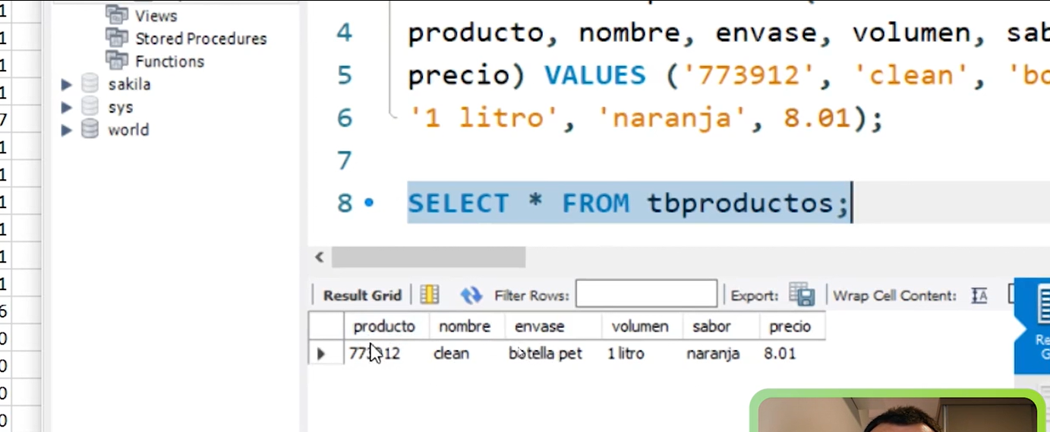

**Incluyendo el primer vendedor**

[**PRÓXIMA ACTIVIDAD**](https://app.aluracursos.com/course/introduccion-sql-mysql-manipule-consulte-datos/task/76313/next)

Vamos a crear un vendedor en la tabla de vendedores. La información es la siguiente:

Matrícula: 00233

Nombre: Joan Geraldo de la Fonseca

Comisión: 10%

Digite el nombre de inclusión.

# Insertando varios registros en la tabla

**Incluyendo dos vendedores más**

[**PRÓXIMA ACTIVIDAD**](https://app.aluracursos.com/course/introduccion-sql-mysql-manipule-consulte-datos/task/76314/next)

Vamos a crear dos vendedores más, en el mismo script SQL:

Matrícula: 00235

Nombre: Márcio Almeida Silva

Comision: 8%

y

Matrícula: 00236

Nombre: Cláudia Morais

Comision: 8%

Digite los comandos de inclusión.

# Alterando registros

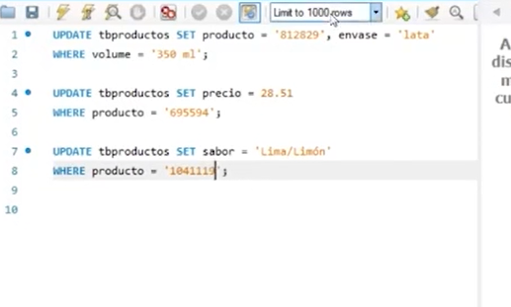

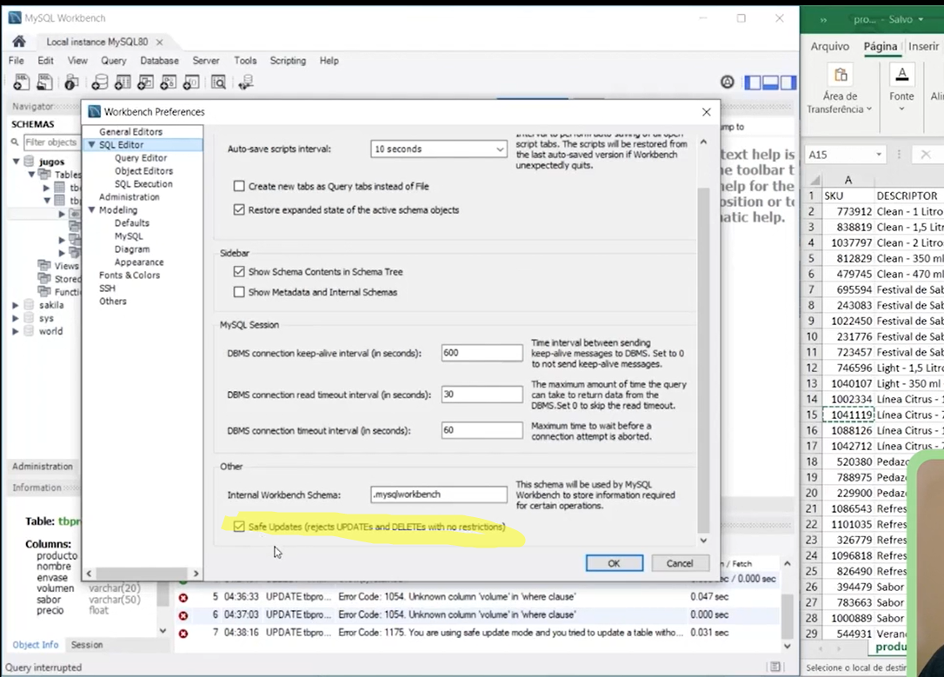

**Actualizando la información sobre los vendedores**

[**PRÓXIMA ACTIVIDAD**](https://app.aluracursos.com/course/introduccion-sql-mysql-manipule-consulte-datos/task/76315/next)

Recibimos la siguiente información:

Claudia Moral(00236) recibió un aumento y su comisión pasó a ser 11%. Joan Geraldo de la Fonseca(00233) reclamó que su nombre real es Joan Geraldo de la Fonseca Junior.

Efectúe estas correcciones en la base de datos.

# Excluyendo registros

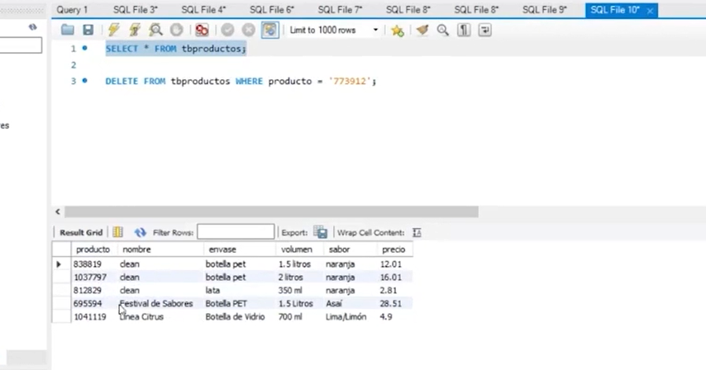

**Eliminando un vendedor**

[**PRÓXIMA ACTIVIDAD**](https://app.aluracursos.com/course/introduccion-sql-mysql-manipule-consulte-datos/task/76316/next)

El vendedor Joan Geraldo de la Fonseca Junior matrícula(00233) fue despedido.

Hay que retirarlo de la tabla de vendedores.

# Incluyendo la clave primaria

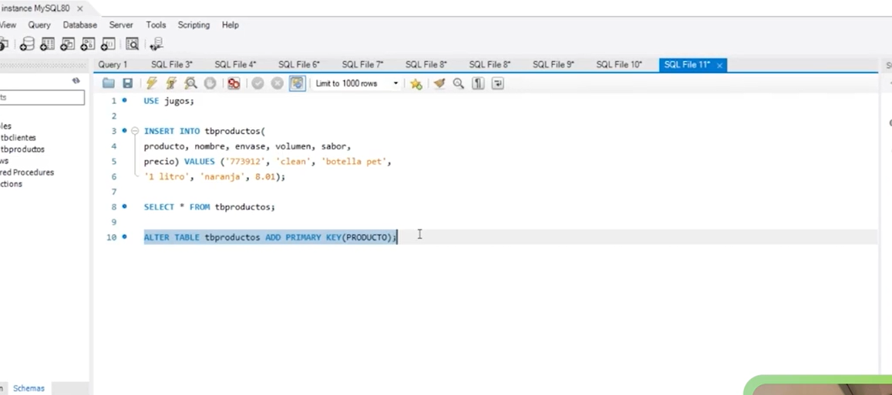

**Importancia de la clave primaria**

[**PRÓXIMA ACTIVIDAD**](https://app.aluracursos.com/course/introduccion-sql-mysql-manipule-consulte-datos/task/76302/next)

¿Cuál es el propósito de incluir una clave primaria al momento de crear una tabla?

Principio del formulario

* Alternativa correta



Todas las alternativa.

¡Alternativa correcta! Así es. Es muy útil para evitar la duplicidad en los registros y para garantizar la integridad de los datos.

* Alternativa correta



Garantizar la integridad de los datos.

* Alternativa correta



Evitar la duplicidad en los registros.

Final del formulario

# Manipulando fechas y campos lógicos

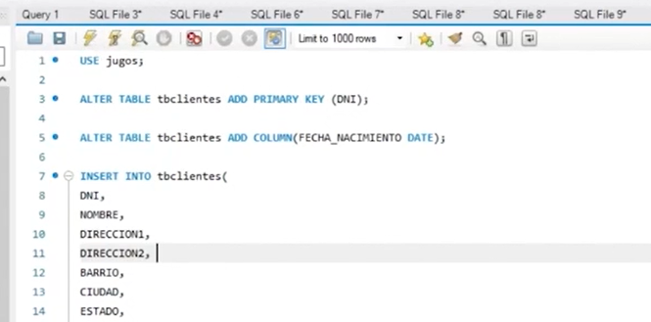

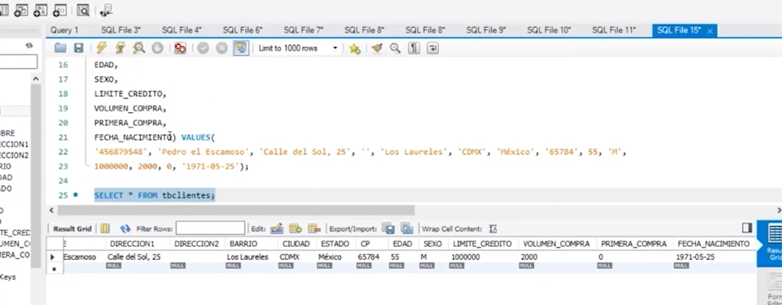

**Modificando la tabla de vendedores**

[**PRÓXIMA ACTIVIDAD**](https://app.aluracursos.com/course/introduccion-sql-mysql-manipule-consulte-datos/task/76317/next)

Vamos a incluir nuevos campos en la tabla de vendedores. Ellos serán la fecha de admisión. (Nombre del campo FECHA_ADMISION), y si el vendedor está o no de vacaciones. (Nombre del campo DE_VACACIONES). No olvides recrear la clave primaria y después incluye la siguiente información:

* Matrícula - 00235
* Nombre: Márcio Almeida Silva
* Comision: 8%
* Fecha de admisión: 15/08/2014
* ¿Está de vacaciones? No
* Matrícula - 00236
* Nombre: Cláudia Morais
* Comision: 8%
* Fecha de admisión: 17/09/2013
* ¿Está de vacaciones? Si
* Matrícula - 00237
* Nombre: Roberta Martins
* Comision: 11%
* Fecha de admisión: 18/03/2017
* ¿Está de vacaciones? Si
* Matrícula - 00238
* Nombre: Péricles Alves
* Comision: 11%
* Fecha de admisión: 21/08/2016
* ¿Está de vacaciones? No

Tips:

* Elimina la tabla.
* Crea la tabla nuevamente incluyendo los nuevos campos.
* Crea la clave primaria.
* Incluye los comandos de INSERT.

**Haga lo que hicimos en aula**

[**PRÓXIMA ACTIVIDAD**](https://app.aluracursos.com/course/introduccion-sql-mysql-manipule-consulte-datos/task/76306/next)

Llegó la hora de que sigas todos los pasos realizados por mí durante esta clase. Si ya lo has hecho ¡Excelente! Si todavía no, es importante que ejecutes lo que fue visto en los vídeos para que puedas continuar con la próxima aula.

1) Accesa al Workbench.

2) Crea una nueva consulta y digita el comando de abajo:

USE jugos;

INSERT INTO tbproductos(

producto, nombre, envase, volumen, sabor,

precio) VALUES ('773912', 'clean', 'botella pet',

'1 litro', 'naranja', 8.01);COPIA EL CÓDIGO

El comando de arriba insertará un registro en la tabla.

3) Ejecuta el comando:

SELECT * FROM tbproductos;COPIA EL CÓDIGO

Verás que el registro fue insertado en la tabla.

4) Crea un nuevo script en Workbench.

5) Digita los siguientes comandos:

USE jugos;

INSERT INTO tbproductos(

producto, nombre, envase, volumen, sabor,

precio) VALUES ('838819', 'clean', 'botella pet',

'1.5 litros', 'naranja', 12.01);

INSERT INTO tbproductos(

producto, nombre, envase, volumen, sabor,

precio) VALUES ('1037797', 'clean', 'botella pet',

'2 litros', 'naranja', 16.01);

INSERT INTO tbproductos(

producto, nombre, envase, volumen, sabor,

precio) VALUES ('8128292', 'clean', 'latat',

'350 ml', 'naranja', 2.81);COPIA EL CÓDIGO

Ahora el comando de arriba insertará diversos productos en la tabla.

6) Ejecuta el comando:

SELECT * FROM tbproductos;COPIA EL CÓDIGO

Verás que varios registros fueron insertados en la tabla.

7) Crea un nuevo script en Workbench.

8) Digita el comando de abajo para insertar otros registros en la tabla:

USE jugos;

INSERT INTO tbproductos(

producto, nombre, envase, volumen, sabor,

precio) VALUES ('695594', 'Festival de Sabores', 'Botella PET',

'1.5 Litros', 'Asaí', 18.51);

INSERT INTO tbproductos(

producto, nombre, envase, volumen, sabor,

precio) VALUES ('1041119', 'Línea Citrus', 'Botella de Vidrio',

'700 ml', 'Lima', 4.90);COPIA EL CÓDIGO

9) Ahora vamos a actualizar la información de los registros incluidos previamente. Digita:

UPDATE tbproductos SET producto = '812829', envase = 'lata'

WHERE volumen = '350 ml';

UPDATE tbproductos SET precio = 28.51

WHERE producto = '695594';

UPDATE tbproductos SET sabor = 'Lima/Limón', precio = 4.90

WHERE producto = '1041119';COPIA EL CÓDIGO

10) Verás que los registros fueron actualizados ejecutando:

SELECT * FROM tbproductos;COPIA EL CÓDIGO

11) También, podemos eliminar registros ya existentes en la tabla. Para ello digita, en otro Script, los siguientes comandos:

USE jugos;

DELETE FROM tbproductos WHERE producto = '773912';COPIA EL CÓDIGO

12) Verás que el registro fue eliminado ejecutando:

SELECT * FROM tbproductos;COPIA EL CÓDIGO

13) Aprendimos en las definiciones sobre la base de datos, que una tabla puede tener una clave primaria. Veamos abajo, cómo crear una clave primaria para la tabla de productos. Hazlo en un nuevo Script del Workbench:

USE jugos;

ALTER TABLE tbproductos ADD PRIMARY KEY(PRODUCTO);COPIA EL CÓDIGO

14) Ejecuta el comando siguiente dos veces:

INSERT INTO tbproductos(

producto, nombre, envase, volumen, sabor,

precio) VALUES ('773912', 'clean', 'botella pet',

'1 litro', 'naranja', 8.01);

INSERT INTO tbproductos(

producto, nombre, envase, volumen, sabor,

precio) VALUES ('773912', 'clean', 'botella pet',

'1 litro', 'naranja', 8.01);COPIA EL CÓDIGO

Observa que, la segunda vez que lo ejecutaste, MySQL mostrará un error porque se sale de los parámetros de la clave primaria, ya que el mismo registro en el campo producto no puede introducirse más de una vez.

15) En caso que desees cambiar el precio en este registro, debes actualizarlo:

UPDATE tbproductos SET precio = 28.51

WHERE producto = '773912';COPIA EL CÓDIGO

16) Crea un nuevo script e incluye una clave primaria en la tabla de clientes.

USE jugos;

ALTER TABLE tbclientes ADD PRIMARY KEY (DNI);COPIA EL CÓDIGO

17) Asimismo, con la tabla ya creada, podemos incluir nuevas columnas con el comando:

ALTER TABLE tbclientes ADD COLUMN(FECHA_NACIMIENTO DATE);COPIA EL CÓDIGO

18) A continuación, encontrarás el comando para incluir un nuevo cliente. Ten en cuenta cómo tratamos la inclusión de un campo de tipo fecha (FECHA_NACIMIENTO) y uno de tipo lógico (PRIMERA_COMPRA):

INSERT INTO tbclientes(

DNI, NOMBRE, DIRECCION1, DIRECCION2, BARRIO,

CIUDAD, ESTADO, CP, EDAD, SEXO, LIMITE_CREDITO, VOLUMEN_COMPRA,

PRIMERA_COMPRA, FECHA_NACIMIENTO) VALUES(

'456879548', 'Pedro el Escamoso', 'Calle del Sol, 25', '', 'Los Laureles', 'CDMX', 'México', '65784', 55, 'M',

1000000, 2000, 0, '1971-05-25');

**Lo que aprendimos**

[**PRÓXIMA ACTIVIDAD**](https://app.aluracursos.com/course/introduccion-sql-mysql-manipule-consulte-datos/task/76323/next)

Lo que aprendimos en esta aula:

* A incluir datos en una tabla, de diversas formas.
* Vimos cómo cambiar un dato ya existente en la tabla.
* Vimos cómo eliminar una fila de la tabla.
* Conocimos la importancia de las claves primarias y el cuidado que debemos tener al crearlas.
* Aprendimos a manipular campos del tipo lógicos y del tipo fecha.

# Incluyendo datos en la tabla

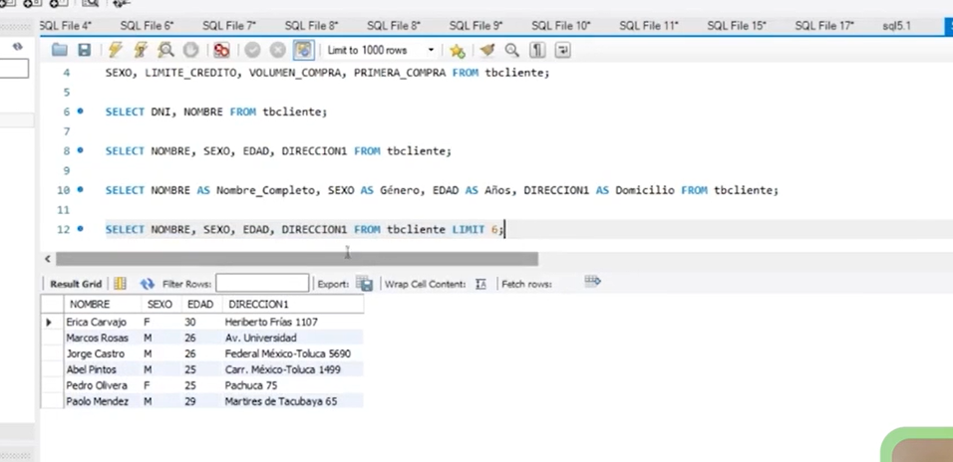

**Seleccionando a todos los vendedores**

[**PRÓXIMA ACTIVIDAD**](https://app.aluracursos.com/course/introduccion-sql-mysql-manipule-consulte-datos/task/76318/next)

Seleccionar el nombre y matrícula de los vendedores.

# Filtrando registros

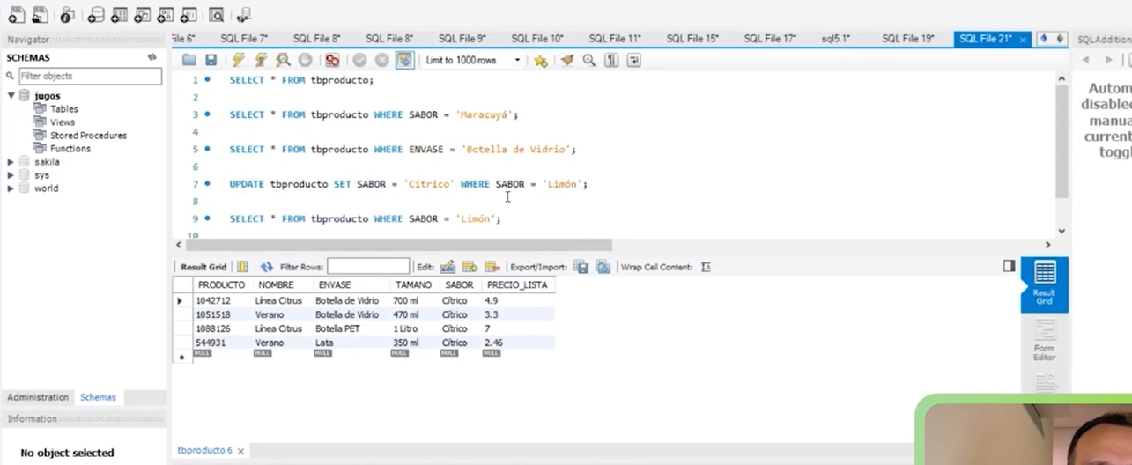

# Filtrando usando mayor que menor que y diferente

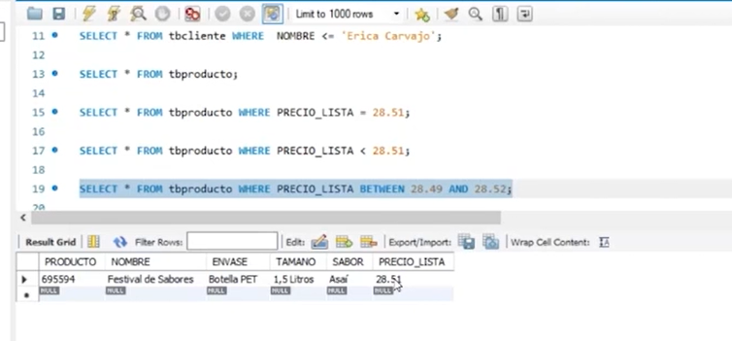

# Filtrando fechas

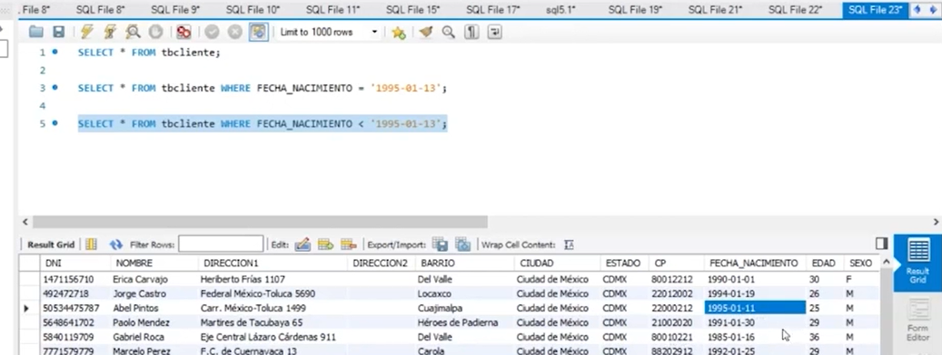

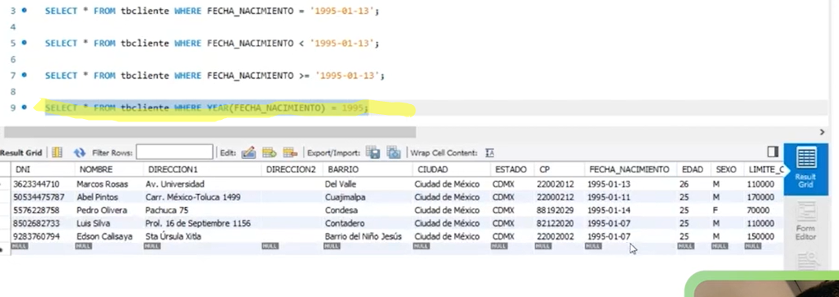

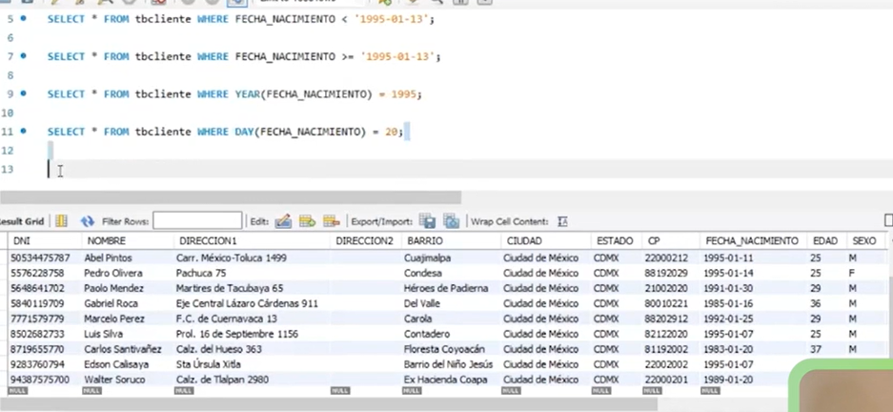

# Filtros compuestos

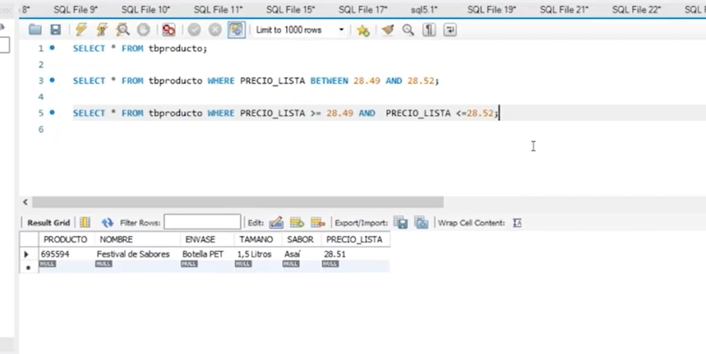

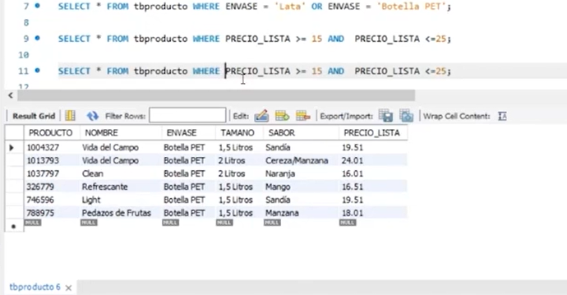

**Haga lo que hicimos en aula**

[**PRÓXIMA ACTIVIDAD**](https://app.aluracursos.com/course/introduccion-sql-mysql-manipule-consulte-datos/task/76307/next)

Llegó la hora de que sigas todos los pasos realizados por mí durante esta clase. Si ya lo has hecho ¡Excelente! Si todavía no, es importante que ejecutes lo que fue visto en los vídeos para que puedas continuar con la próxima aula.

1) Accede al Workbench y crea un nuevo script SQL.

2) Abre el archivo sql5.1.sql y ejecuta el script. Las tablas serán eliminadas, recreadas y nuevos registros serán incluídos. El contenido del script es reproducido a continuación:

USE jugos;

DROP TABLE tbclientes;

DROP TABLE tbproductos;

CREATE TABLE tbcliente

(DNI VARCHAR (11) ,

NOMBRE VARCHAR (100) ,

DIRECCION1 VARCHAR (150) ,

DIRECCION2 VARCHAR (150) ,

BARRIO VARCHAR (50) ,

CIUDAD VARCHAR (50) ,

ESTADO VARCHAR (4) ,

CP VARCHAR (8) ,

FECHA_NACIMIENTO DATE,

EDAD SMALLINT,

SEXO VARCHAR (1) ,

LIMITE_CREDITO FLOAT ,

VOLUMEN_COMPRA FLOAT ,

PRIMERA_COMPRA BIT );

ALTER TABLE tbcliente ADD PRIMARY KEY (DNI);

CREATE TABLE tbproducto

(PRODUCTO VARCHAR (20) ,

NOMBRE VARCHAR (150) ,

ENVASE VARCHAR (50) ,

TAMANO VARCHAR (50) ,

SABOR VARCHAR (50) ,

PRECIO_LISTA FLOAT);

ALTER TABLE tbproducto ADD PRIMARY KEY (PRODUCTO);

INSERT INTO tbcliente (DNI, NOMBRE, DIRECCION1, DIRECCION2, BARRIO, CIUDAD, ESTADO, CP, FECHA_NACIMIENTO, EDAD, SEXO, LIMITE_CREDITO, VOLUMEN_COMPRA, PRIMERA_COMPRA) VALUES ('9283760794', 'Edson Calisaya', 'Sta Úrsula Xitla', '', 'Barrio del Niño Jesús', 'Ciudad de México', 'CDMX', '22002002', '1995-01-07', 25, 'M', 150000, 250000, 1);

INSERT INTO tbcliente (DNI, NOMBRE, DIRECCION1, DIRECCION2, BARRIO, CIUDAD, ESTADO, CP, FECHA_NACIMIENTO, EDAD, SEXO, LIMITE_CREDITO, VOLUMEN_COMPRA, PRIMERA_COMPRA) VALUES ('7771579779', 'Marcelo Perez', 'F.C. de Cuernavaca 13', '', 'Carola', 'Ciudad de México', 'CDMX', '88202912', '1992-01-25', 29, 'M', 120000, 200000, 1);

INSERT INTO tbcliente (DNI, NOMBRE, DIRECCION1, DIRECCION2, BARRIO, CIUDAD, ESTADO, CP, FECHA_NACIMIENTO, EDAD, SEXO, LIMITE_CREDITO, VOLUMEN_COMPRA, PRIMERA_COMPRA) VALUES ('5576228758', 'Pedro Olivera', 'Pachuca 75', '', 'Condesa', 'Ciudad de México', 'CDMX', '88192029', '1995-01-14', 25, 'F', 70000, 160000, 1);

INSERT INTO tbcliente (DNI, NOMBRE, DIRECCION1, DIRECCION2, BARRIO, CIUDAD, ESTADO, CP, FECHA_NACIMIENTO, EDAD, SEXO, LIMITE_CREDITO, VOLUMEN_COMPRA, PRIMERA_COMPRA) VALUES ('8502682733', 'Luis Silva', 'Prol. 16 de Septiembre 1156', '', 'Contadero', 'Ciudad de México', 'CDMX', '82122020', '1995-01-07', 25, 'M', 110000, 190000, 0);

INSERT INTO tbcliente (DNI, NOMBRE, DIRECCION1, DIRECCION2, BARRIO, CIUDAD, ESTADO, CP, FECHA_NACIMIENTO, EDAD, SEXO, LIMITE_CREDITO, VOLUMEN_COMPRA, PRIMERA_COMPRA) VALUES ('1471156710', 'Erica Carvajo', 'Heriberto Frías 1107', '', 'Del Valle', 'Ciudad de México', 'CDMX', '80012212', '1990-01-01', 30, 'F', 170000, 245000, 0);

INSERT INTO tbcliente (DNI, NOMBRE, DIRECCION1, DIRECCION2, BARRIO, CIUDAD, ESTADO, CP, FECHA_NACIMIENTO, EDAD, SEXO, LIMITE_CREDITO, VOLUMEN_COMPRA, PRIMERA_COMPRA) VALUES ('3623344710', 'Marcos Rosas', 'Av. Universidad', '', 'Del Valle', 'Ciudad de México', 'CDMX', '22002012', '1995-01-13', 26, 'M', 110000, 220000, 1);

INSERT INTO tbcliente (DNI, NOMBRE, DIRECCION1, DIRECCION2, BARRIO, CIUDAD, ESTADO, CP, FECHA_NACIMIENTO, EDAD, SEXO, LIMITE_CREDITO, VOLUMEN_COMPRA, PRIMERA_COMPRA) VALUES ('50534475787', 'Abel Pintos', 'Carr. México-Toluca 1499', '', 'Cuajimalpa', 'Ciudad de México', 'CDMX', '22000212', '1995-01-11', 25, 'M', 170000, 260000, 0);

INSERT INTO tbcliente (DNI, NOMBRE, DIRECCION1, DIRECCION2, BARRIO, CIUDAD, ESTADO, CP, FECHA_NACIMIENTO, EDAD, SEXO, LIMITE_CREDITO, VOLUMEN_COMPRA, PRIMERA_COMPRA) VALUES ('5840119709', 'Gabriel Roca', 'Eje Central Lázaro Cárdenas 911', '', 'Del Valle', 'Ciudad de México', 'CDMX', '80010221', '1985-01-16', 36, 'M', 140000, 210000, 1);

INSERT INTO tbcliente (DNI, NOMBRE, DIRECCION1, DIRECCION2, BARRIO, CIUDAD, ESTADO, CP, FECHA_NACIMIENTO, EDAD, SEXO, LIMITE_CREDITO, VOLUMEN_COMPRA, PRIMERA_COMPRA) VALUES ('94387575700', 'Walter Soruco', 'Calz. de Tlalpan 2980', '', 'Ex Hacienda Coapa', 'Ciudad de México', 'CDMX', '22000201', '1989-01-20', 31, 'M', 60000, 120000, 1);

INSERT INTO tbcliente (DNI, NOMBRE, DIRECCION1, DIRECCION2, BARRIO, CIUDAD, ESTADO, CP, FECHA_NACIMIENTO, EDAD, SEXO, LIMITE_CREDITO, VOLUMEN_COMPRA, PRIMERA_COMPRA) VALUES ('8719655770', 'Carlos Santivañez', 'Calz. del Hueso 363', '', 'Floresta Coyoacán', 'Ciudad de México', 'CDMX', '81192002', '1983-01-20', 37, 'M', 200000, 240000, 0);

INSERT INTO tbcliente (DNI, NOMBRE, DIRECCION1, DIRECCION2, BARRIO, CIUDAD, ESTADO, CP, FECHA_NACIMIENTO, EDAD, SEXO, LIMITE_CREDITO, VOLUMEN_COMPRA, PRIMERA_COMPRA) VALUES ('5648641702', 'Paolo Mendez', 'Martires de Tacubaya 65', '', 'Héroes de Padierna', 'Ciudad de México', 'CDMX', '21002020', '1991-01-30', 29, 'M', 120000, 220000, 0);

INSERT INTO tbcliente (DNI, NOMBRE, DIRECCION1, DIRECCION2, BARRIO, CIUDAD, ESTADO, CP, FECHA_NACIMIENTO, EDAD, SEXO, LIMITE_CREDITO, VOLUMEN_COMPRA, PRIMERA_COMPRA) VALUES ('492472718', 'Jorge Castro', 'Federal México-Toluca 5690', '', 'Locaxco', 'Ciudad de México', 'CDMX', '22012002', '1994-01-19', 26, 'M', 75000, 95000, 1);

INSERT INTO tbProducto (PRODUCTO, NOMBRE, TAMANO, SABOR, ENVASE, PRECIO_LISTA) VALUES ('773912', 'Clean', '1 Litro', 'Naranja', 'Botella PET', 8.01);

INSERT INTO tbProducto (PRODUCTO, NOMBRE, TAMANO, SABOR, ENVASE, PRECIO_LISTA) VALUES ('838819', 'Clean', '1,5 Litros', 'Naranja', 'Botella PET', 12.01);

INSERT INTO tbProducto (PRODUCTO, NOMBRE, TAMANO, SABOR, ENVASE, PRECIO_LISTA) VALUES ('1037797', 'Clean', '2 Litros', 'Naranja', 'Botella PET', 16.01);

INSERT INTO tbProducto (PRODUCTO, NOMBRE, TAMANO, SABOR, ENVASE, PRECIO_LISTA) VALUES ('812829', 'Clean', '350 ml', 'Naranja', 'Lata', 2.81);

INSERT INTO tbProducto (PRODUCTO, NOMBRE, TAMANO, SABOR, ENVASE, PRECIO_LISTA) VALUES ('479745', 'Clean', '470 ml', 'Naranja', 'Botella de Vidrio', 3.77);

INSERT INTO tbProducto (PRODUCTO, NOMBRE, TAMANO, SABOR, ENVASE, PRECIO_LISTA) VALUES ('695594', 'Festival de Sabores', '1,5 Litros', 'Asaí', 'Botella PET', 28.51);

INSERT INTO tbProducto (PRODUCTO, NOMBRE, TAMANO, SABOR, ENVASE, PRECIO_LISTA) VALUES ('243083', 'Festival de Sabores', '1,5 Litros', 'Maracuyá', 'Botella PET', 10.51);

INSERT INTO tbProducto (PRODUCTO, NOMBRE, TAMANO, SABOR, ENVASE, PRECIO_LISTA) VALUES ('1022450', 'Festival de Sabores', '2 Litros', 'Asái', 'Botella PET', 38.01);

INSERT INTO tbProducto (PRODUCTO, NOMBRE, TAMANO, SABOR, ENVASE, PRECIO_LISTA) VALUES ('231776', 'Festival de Sabores', '700 ml', 'Asaí', 'Botella de Vidrio', 13.31);

INSERT INTO tbProducto (PRODUCTO, NOMBRE, TAMANO, SABOR, ENVASE, PRECIO_LISTA) VALUES ('723457', 'Festival de Sabores', '700 ml', 'Maracuyá', 'Botella de Vidrio', 4.91);

INSERT INTO tbProducto (PRODUCTO, NOMBRE, TAMANO, SABOR, ENVASE, PRECIO_LISTA) VALUES ('746596', 'Light', '1,5 Litros', 'Sandía', 'Botella PET', 19.51);

INSERT INTO tbProducto (PRODUCTO, NOMBRE, TAMANO, SABOR, ENVASE, PRECIO_LISTA) VALUES ('1040107', 'Light', '350 ml', 'Sandía', 'Lata', 4.56);

INSERT INTO tbProducto (PRODUCTO, NOMBRE, TAMANO, SABOR, ENVASE, PRECIO_LISTA) VALUES ('1002334', 'Línea Citrus', '1 Litro', 'Lima/Limón', 'Botella PET', 7);

INSERT INTO tbProducto (PRODUCTO, NOMBRE, TAMANO, SABOR, ENVASE, PRECIO_LISTA) VALUES ('1088126', 'Línea Citrus', '1 Litro', 'Limón', 'Botella PET', 7);

INSERT INTO tbProducto (PRODUCTO, NOMBRE, TAMANO, SABOR, ENVASE, PRECIO_LISTA) VALUES ('1041119', 'Línea Citrus', '700 ml', 'Lima/Limón', 'Botella de Vidrio', 4.9);

INSERT INTO tbProducto (PRODUCTO, NOMBRE, TAMANO, SABOR, ENVASE, PRECIO_LISTA) VALUES ('1042712', 'Línea Citrus', '700 ml', 'Limón', 'Botella de Vidrio', 4.9);

INSERT INTO tbProducto (PRODUCTO, NOMBRE, TAMANO, SABOR, ENVASE, PRECIO_LISTA) VALUES ('520380', 'Pedazos de Frutas', '1 Litro', 'Manzana', 'Botella PET', 12.01);

INSERT INTO tbProducto (PRODUCTO, NOMBRE, TAMANO, SABOR, ENVASE, PRECIO_LISTA) VALUES ('788975', 'Pedazos de Frutas', '1,5 Litros', 'Manzana', 'Botella PET', 18.01);

INSERT INTO tbProducto (PRODUCTO, NOMBRE, TAMANO, SABOR, ENVASE, PRECIO_LISTA) VALUES ('229900', 'Pedazos de Frutas', '350 ml', 'Manzana', 'Lata', 4.21);

INSERT INTO tbProducto (PRODUCTO, NOMBRE, TAMANO, SABOR, ENVASE, PRECIO_LISTA) VALUES ('1101035', 'Refrescante', '1 Litro', 'Frutilla/Limón', 'Botella PET', 9.01);

INSERT INTO tbProducto (PRODUCTO, NOMBRE, TAMANO, SABOR, ENVASE, PRECIO_LISTA) VALUES ('1086543', 'Refrescante', '1 Litro', 'Mango', 'Botella PET', 11.01);

INSERT INTO tbProducto (PRODUCTO, NOMBRE, TAMANO, SABOR, ENVASE, PRECIO_LISTA) VALUES ('326779', 'Refrescante', '1,5 Litros', 'Mango', 'Botella PET', 16.51);

INSERT INTO tbProducto (PRODUCTO, NOMBRE, TAMANO, SABOR, ENVASE, PRECIO_LISTA) VALUES ('826490', 'Refrescante', '700 ml', 'Frutilla/Limón', 'Botella de Vidrio', 6.31);

INSERT INTO tbProducto (PRODUCTO, NOMBRE, TAMANO, SABOR, ENVASE, PRECIO_LISTA) VALUES ('1096818', 'Refrescante', '700 ml', 'Mango', 'Botella de Vidrio', 7.71);

INSERT INTO tbProducto (PRODUCTO, NOMBRE, TAMANO, SABOR, ENVASE, PRECIO_LISTA) VALUES ('394479', 'Sabor da Montaña', '700 ml', 'Cereza', 'Botella de Vidrio', 8.41);

INSERT INTO tbProducto (PRODUCTO, NOMBRE, TAMANO, SABOR, ENVASE, PRECIO_LISTA) VALUES ('783663', 'Sabor da Montaña', '700 ml', 'Frutilla', 'Botella de Vidrio', 7.71);

INSERT INTO tbProducto (PRODUCTO, NOMBRE, TAMANO, SABOR, ENVASE, PRECIO_LISTA) VALUES ('1000889', 'Sabor da Montaña', '700 ml', 'Uva', 'Botella de Vidrio', 6.31);

INSERT INTO tbProducto (PRODUCTO, NOMBRE, TAMANO, SABOR, ENVASE, PRECIO_LISTA) VALUES ('544931', 'Verano', '350 ml', 'Limón', 'Lata', 2.46);

INSERT INTO tbProducto (PRODUCTO, NOMBRE, TAMANO, SABOR, ENVASE, PRECIO_LISTA) VALUES ('235653', 'Verano', '350 ml', 'Mango', 'Lata', 3.86);

INSERT INTO tbProducto (PRODUCTO, NOMBRE, TAMANO, SABOR, ENVASE, PRECIO_LISTA) VALUES ('1051518', 'Verano', '470 ml', 'Limón', 'Botella de Vidrio', 3.3);

INSERT INTO tbProducto (PRODUCTO, NOMBRE, TAMANO, SABOR, ENVASE, PRECIO_LISTA) VALUES ('1078680', 'Verano', '470 ml', 'Mango', 'Botella de Vidrio', 5.18);

INSERT INTO tbProducto (PRODUCTO, NOMBRE, TAMANO, SABOR, ENVASE, PRECIO_LISTA) VALUES ('1004327', 'Vida del Campo', '1,5 Litros', 'Sandía', 'Botella PET', 19.51);

INSERT INTO tbProducto (PRODUCTO, NOMBRE, TAMANO, SABOR, ENVASE, PRECIO_LISTA) VALUES ('1013793', 'Vida del Campo', '2 Litros', 'Cereza/Manzana', 'Botella PET', 24.01);

INSERT INTO tbProducto (PRODUCTO, NOMBRE, TAMANO, SABOR, ENVASE, PRECIO_LISTA) VALUES ('290478', 'Vida del Campo', '350 ml', 'Sandía', 'Lata', 4.56);

INSERT INTO tbProducto (PRODUCTO, NOMBRE, TAMANO, SABOR, ENVASE, PRECIO_LISTA) VALUES ('1002767', 'Vida del Campo', '700 ml', 'Cereza/Manzana', 'Botella de Vidrio', 8.41);COPIA EL CÓDIGO

3) Verifica el contenido de las tablas de productos y de clientes digitando:

SELECT * FROM tbproducto;

SELECT * FROM tbcliente;COPIA EL CÓDIGO

4) Crea un nuevo script. Vamos a hacer algunas consultas a la base de datos.

5) Digita:

SELECT * FROM tbcliente;

SELECT DNI, NOMBRE, DIRECCION1, DIRECCION2, BARRIO, CIUDAD, ESTADO,CP, FECHA_NACIMIENTO, EDAD,

SEXO, LIMITE_CREDITO, VOLUMEN_COMPRA, PRIMERA_COMPRA FROM tbcliente;COPIA EL CÓDIGO

Ten en cuenta que los dos comandos retornan el mismo *output*.

Podemos usar el * para seleccionar todos los campos o discriminar uno por uno.

6) Podemos seleccionar apenas algunos campos:

SELECT DNI, NOMBRE FROM tbcliente;

SELECT NOMBRE, SEXO, EDAD, DIRECCION1 FROM tbcliente;COPIA EL CÓDIGO

7) También es posible limitar la salida de registros:

SELECT NOMBRE, SEXO, EDAD, DIRECCION1 FROM tbcliente LIMIT 6;COPIA EL CÓDIGO

8) O también crear un rótulo (que también llamamos alias) para cada campo:

SELECT NOMBRE AS Nombre_Completo, SEXO AS Género, EDAD AS Años, DIRECCION1 AS Domicilio FROM tbcliente;COPIA EL CÓDIGO

9) Los registros pueden ser filtrados utilizando el mismo tipo de cláusula WHERE usada con los comandos UPDATE y DELETE.

SELECT * FROM tbproducto WHERE PRODUCTO = '1042712';COPIA EL CÓDIGO

10) Pero no es sólo a través de la llave primaria que podemos filtrar las consultas:

SELECT * FROM tbproducto WHERE SABOR = 'Maracuyá';

SELECT * FROM tbproducto WHERE ENVASE = 'Botella de Vidrio';COPIA EL CÓDIGO

11) Inclusive, este tipo de filtro WHERE se puede utilizar conlos comandos UPDATE y DELETE. Digita el siguiente comando UPDATE para realizar un cambio en varios registros al mismo tiempo:

UPDATE tbproducto SET SABOR = 'Cítrico' WHERE SABOR = 'Limón';COPIA EL CÓDIGO

12) Podemos hacer consultas usando condiciones basadas en números (decimales o enteros). Crea un nuevo script y vamos a realizar algunos ejemplos:

SELECT * FROM tbcliente WHERE EDAD = 27;COPIA EL CÓDIGO

Aquí vemos una igualdad.

13) Pero podemos usar también los signos de mayor que, menor que, mayor o igual que, menor o igual que. Observa algunos ejemplos:

SELECT * FROM tbcliente WHERE EDAD > 27;

SELECT * FROM tbcliente WHERE EDAD < 27;

SELECT * FROM tbcliente WHERE EDAD <= 27;COPIA EL CÓDIGO

14) Tenemos el signo diferente que se expresa como <>. Míralo a continuación:

SELECT * FROM tbcliente WHERE EDAD <> 27;COPIA EL CÓDIGO

15) Las condiciones de mayor que, menor que, mayor o igual a, menor o igual a, o diferente de pueden ser aplicables a textos. El criterio será el orden alfabético:

SELECT * FROM tbcliente WHERE NOMBRE > 'Erica Carvajo';

SELECT * FROM tbcliente WHERE NOMBRE <= 'Erica Carvajo';COPIA EL CÓDIGO

16) Las condiciones de igual, mayor que, menor que, mayor o igual a, menor o igual a, y diferente de, no se aplican muy bien a los campos FLOAT:

SELECT * FROM tbproducto WHERE PRECIO_LISTA = 28.51;

SELECT * FROM tbproducto WHERE PRECIO_LISTA < 28.51;

SELECT * FROM tbproducto WHERE PRECIO_LISTA > 28.51;

SELECT * FROM tbproducto WHERE PRECIO_LISTA <> 28.51;COPIA EL CÓDIGO

17) El comando BETWEEN puede ser aplicado.

SELECT * FROM tbproducto WHERE PRECIO_LISTA BETWEEN 28.49 AND 28.52;COPIA EL CÓDIGO

18) Podemos usar como filtro fechas. Mira algunos ejemplos:

SELECT * FROM tbcliente WHERE FECHA_NACIMIENTO = '1995-01-13';

SELECT * FROM tbcliente WHERE FECHA_NACIMIENTO < '1995-01-13';

SELECT * FROM tbcliente WHERE FECHA_NACIMIENTO >= '1995-01-13';COPIA EL CÓDIGO

19) Existen algunas funciones de fecha que pueden ser usadas como filtros.

SELECT * FROM tbcliente WHERE YEAR(FECHA_NACIMIENTO) = 1995;

SELECT * FROM tbcliente WHERE DAY(FECHA_NACIMIENTO) = 20;COPIA EL CÓDIGO

20) Podemos utilizar filtros compuestos usando, entre cada prueba, los comandos AND u OR. Observa a a continuación algunos ejemplos que se pueden ejecutar en Workbench:

SELECT * FROM tbproducto WHERE PRECIO_LISTA BETWEEN 28.49 AND 28.52;

SELECT * FROM tbproducto WHERE PRECIO_LISTA >= 28.49 AND PRECIO_LISTA <=28.52;

SELECT * FROM tbproducto WHERE ENVASE = 'Lata' OR ENVASE = 'Botella PET';

SELECT * FROM tbproducto WHERE PRECIO_LISTA >= 15 AND PRECIO_LISTA <=25;

SELECT * FROM tbproducto WHERE (PRECIO_LISTA >= 15 AND PRECIO_LISTA <=25) OR (ENVASE = 'Lata' OR ENVASE = 'Botella PET');

SELECT * FROM tbproducto WHERE (PRECIO_LISTA >= 15 AND TAMANO

**Lo que aprendimos**

[**PRÓXIMA ACTIVIDAD**](https://app.aluracursos.com/course/introduccion-sql-mysql-manipule-consulte-datos/task/76324/next)

Lo que aprendimos en esta aula:

* A visualizar los datos de una tabla.
* A separar la selección de datos.
* A utilizar las condiciones mayor que y menor que en la selección de datos de la tabla.
* A filtrar los datos a través de fechas.
* A implementar filtros compuestos.

**Conclusión**